

用户手册

**软件工程系列课程教学辅助网站**

**的需求开发与管理**



版本历史

|  |  |  |  |
| --- | --- | --- | --- |
| 版本/状态 | 参与者 | 起止日期 | 备注 |
| 0.1 | 陈潮鸣 | 2017-12-14至2017-12-17 | 初步版本 |
| 0.2 | 陈潮鸣 | 2017-12-20至 | 调整用户手册展示逻辑 |

目录

1.引言 4

1.2背景 4

1.3文档概述 5

2.引用文件 5

2.1引用文件 5

2.2参考资料 5

3.用户通用功能详解 5

3.1用户注册、登录、注销操作说明 5

3.1.1用户注册使用说明 5

3.1.2用户登录使用说明 5

3.1.3用户注销操作说明 5

3.2用户直接修改密码、遗忘密码找回密码操作说明 5

3.2.1用户修改密码操作说明 5

3.2.2用户找回密码操作说明 5

3.3用户可以在主页浏览的内容以及操作说明 5

3.3.1浏览课程概述操作说明 5

3.3.2浏览名师展示说明 5

3.3.3浏览网站通知 5

3.3.4浏览以及进入正在进行的答疑 5

3.3.5用户进入友情链接网站操作说明 5

3.4用户全站搜索操作 6

3.4.1全站搜索界面搜索操作 6

3.4.2根据关键字匹配的老师信息 6

3.4.3根据关键字匹配的课程信息 8

3.4.4根据关键字匹配的帖子概览 9

3.5用户浏览网站论坛以及网站论坛可以进行的操作 11

3.5.1以不同检索方式对帖子进行浏览 11

3.5.2网站论坛发帖操作 13

3.6用户可以在课程论坛浏览的内容以及操作 13

3.6.1查看课程介绍以及关注课程操作 13

3.6.2以不同检索方式对帖子进行浏览操作说明 15

3.6.3课程资料的查看操作 17

3.6.4课程答疑的参与操作 18

3.6.5课程论坛发帖操作 20

3.6.6查看课程相关链接 21

3.6.7查看授课老师相关信息 21

3.7用户可以在个人主页浏览的内容以及操作 23

3.7.1修改个人信息操作 23

3.7.2编辑关注用户操作 24

3.7.3编辑关注课程操作 25

3.7.4浏览以及编辑最近发帖操作 26

7.3.5浏览以及编辑最近回复操作 27

3.8用户可以在他人主页浏览的内容以及操作 27

3.9用户通过消息中心可以进行的操作 27

3.9.1用户通过网站消息-站内通知可以进行的操作 27

3.9.2用户通过网站消息-私信可以进行的操作 27

4.教师功能详解 28

4.1教师发布答疑操作 28

4.2教师编辑所教授课程相关内容操作 32

4.2.1修改所授课程课程资料操作 32

4.2.2编辑所授课程课程公告 34

4.2.3编辑所授课程课程链接 36

4.2.4编辑课程论坛展示信息 38

4.2.5编辑所授课程课程资料 39

4.3教师申请开设新课程操作 42

5.管理员功能详解 43

5.1管理员界面概览 43

5.2管理员发布、置顶、删除通知操作 43

5.3管理员帮助教师编辑所授课程相关内容操作 45

5.4管理员通过、拒绝注册审核 46

5.5管理员批量下载、删除、下载操作日志操作 47

5.6管理员备份网站信息相关操作 49

5.7管理员修改网站相关信息操作 56

# 1.引言

## 1.2背景

在互联网高速发展的背景下，学习方式也通过互联网进行了方式的转变。教育通过网络是在当今情况下的必然。教学活动也开始类似与mooc的形式呈现在我们的面前。这样的教学方式改变了教师与学生之间的交流方式，教师利用网站可以对学生、教学进行更有效的管理，使教师上课更加的轻松，学生有更多的课程相关的资源能够利用以及进行深度学习，网络化的学习有利于充分实现交互与共享。在各种学习网站出现的情况下，对于专门课程的小范围快捷有效的课程教学辅助网站的出现就显得尤为重要。

## 1.3文档概述

本文档的作用是为了是学生、教师、管理员、游客用户能更好的熟悉软件工程系列课程教学辅助网站的功能、性能和用户界面，并且是用户了解到如何使用本网站而编写的。

# 2.引用文件

## 2.1引用文件

PRD-G16-项目计划-V1.0

PRD-G16-需求工程项目计划-V1.0

## 2.2参考资料

《软件项目管理》原书第5版 作者：（美）Bob Hughes Mike Cotterell 廖彬山 周卫华译 机械工业出版社

《软件需求》第2版 （美）Karl E.Wiegers 刘伟琴 刘洪涛译 清华大学出版社

# 3.用户通用功能详解

## 3.1用户注册、登录、注销操作说明

用户注册、登录、注销操作是网站最基础的操作。用户需要登录才能对网站进行进一步的操作，所以没有账号时用户需要注册一个账号。用户在非个人环境登录本网站后想要注销账号就需要进行注销操作。

### 3.1.1用户注册使用说明



用户要注册账号时，需要点击登录按钮，跳转到登录界面。

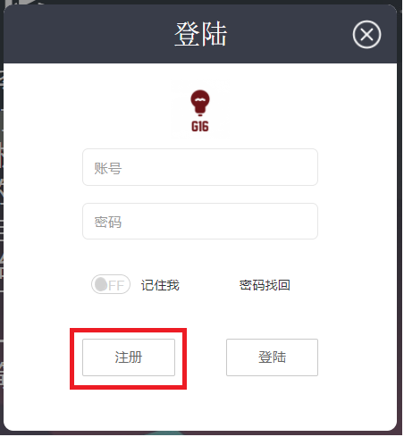

在登录界面可以点击注册按钮，跳转到注册界面

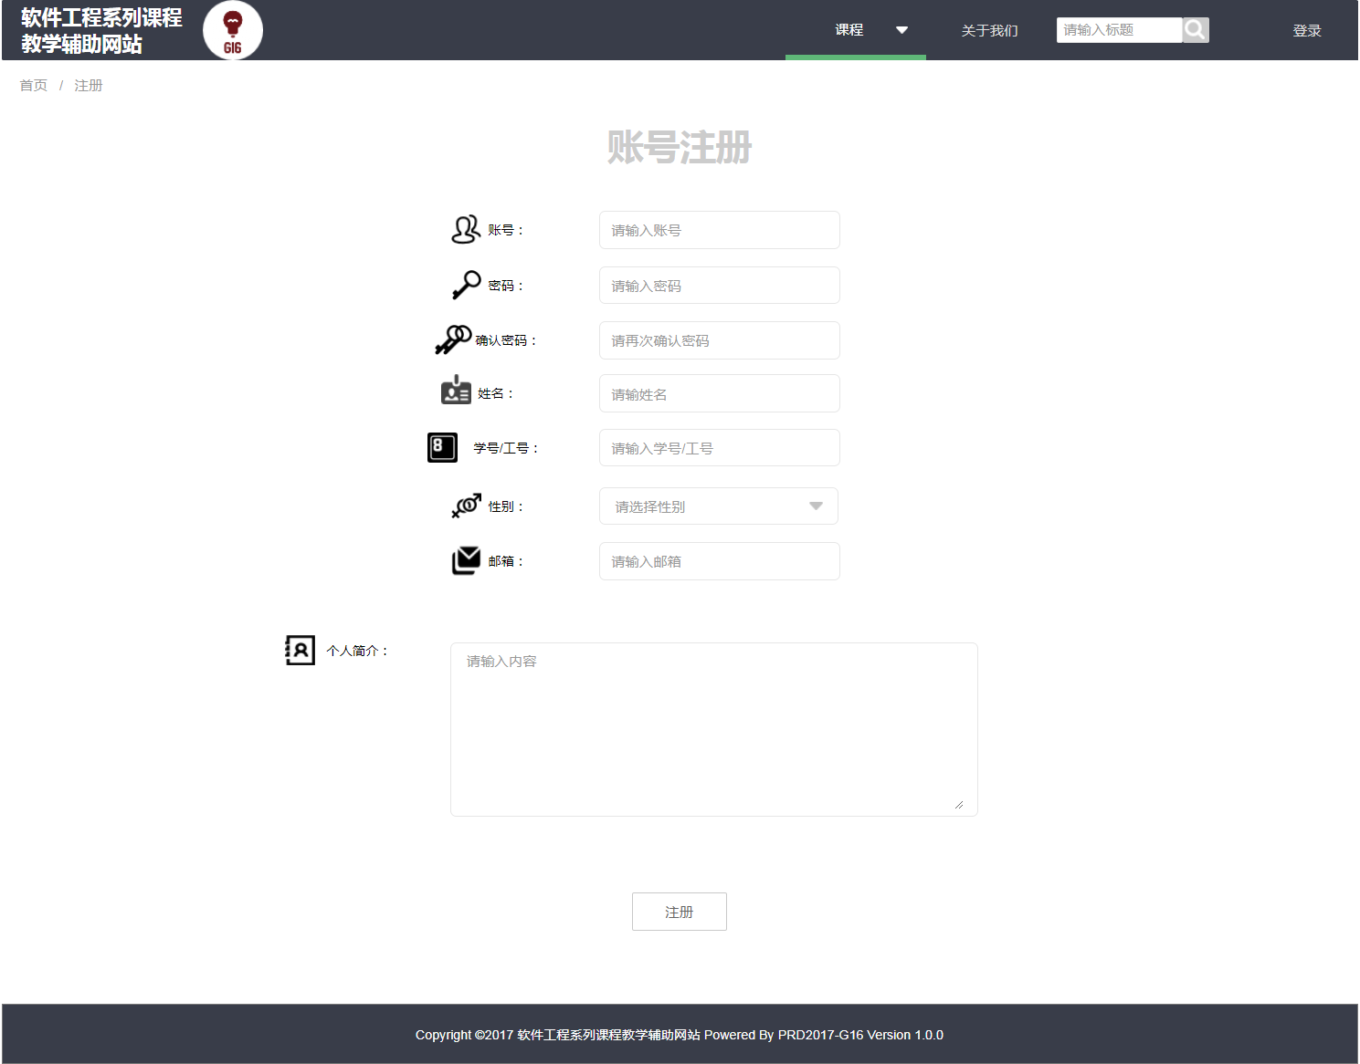

在登录界面输入账号、密码、确认密码、姓名、学号/工号、邮箱、个人简介，选择姓名（期中账号、密码、确认密码、姓名、学号/工号、性别、邮箱为必填项目，个人简介为选填项目）输入注册账号的信息后，点击注册就完成注册了，注册完成后，将显示注册成功弹，然后跳转到到所注册账号登录的网站主页。

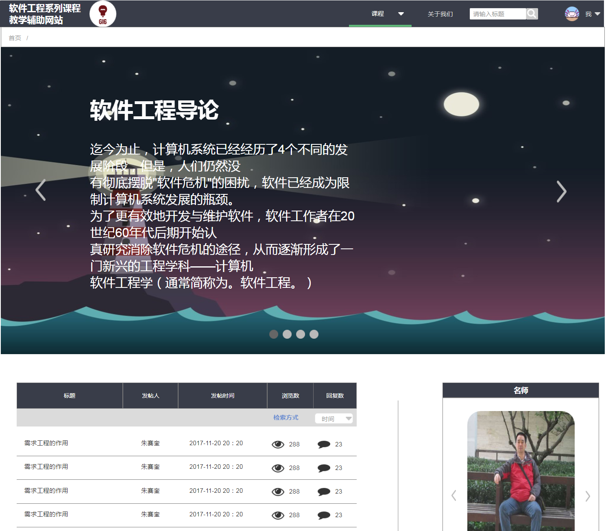

### 3.1.2用户登录使用说明



拥有账号的用户需要进行登录操作时，点击导航栏登录按钮

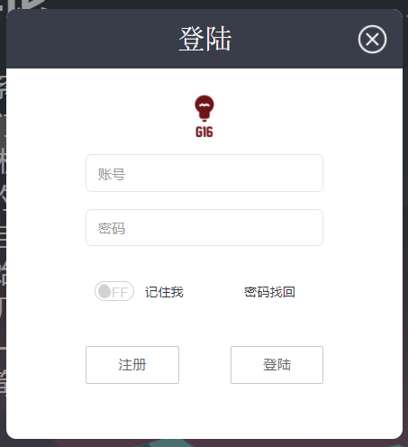

在登录界面输入账号、密码信息。可以选择是否记账号，记住账号后就可以能再下一次打开网站时免登录。点击登录按钮，就会跳转到响应账号登录后的主页



### 3.1.3用户注销操作说明

用户想要退出网站账号登录时，将鼠标移至个人下拉菜单，点击退出按钮

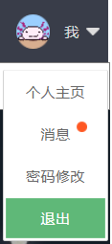

账号注销后，就会跳转到未登录的网站主页

## 3.2用户直接修改密码、遗忘密码找回密码操作说明

用户觉得自己的密码存在安全问题时，可以通过修改密码来对密码进行修改来达到让密码更安全的目的。用户也有可能遗忘密码，通过注册时使用的邮箱，就可以进行密码找回的操作。

### 3.2.1用户修改密码操作说明

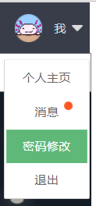

鼠标移动至个人下拉菜单，点击密码修改。跳转到密码修改界面

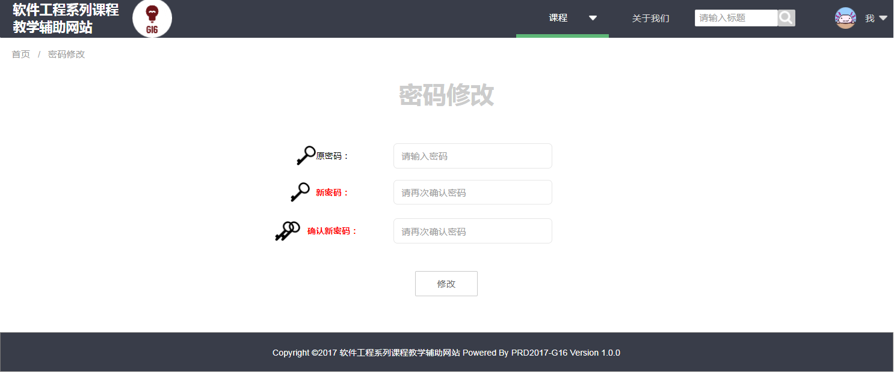

输入原密码、新密码、确认密码。点击修改，弹出修改成功提示框，密码就进行了修改。

### 3.2.2用户找回密码操作说明

用户可能会有遗忘密码的问题，通过密码找回就可以重新修改密码来对遗忘的密码进行修改。



点击导航栏登录按钮，跳转到登录界面

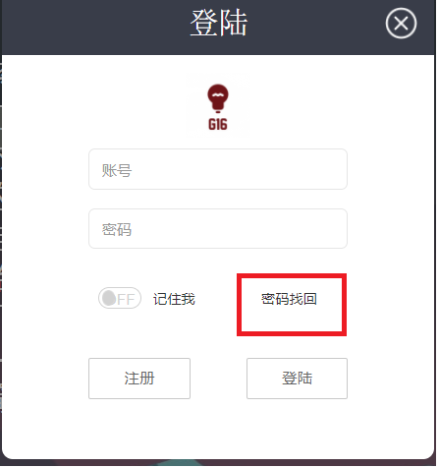

点击登录界面的密码找回，跳转到密码找回界面

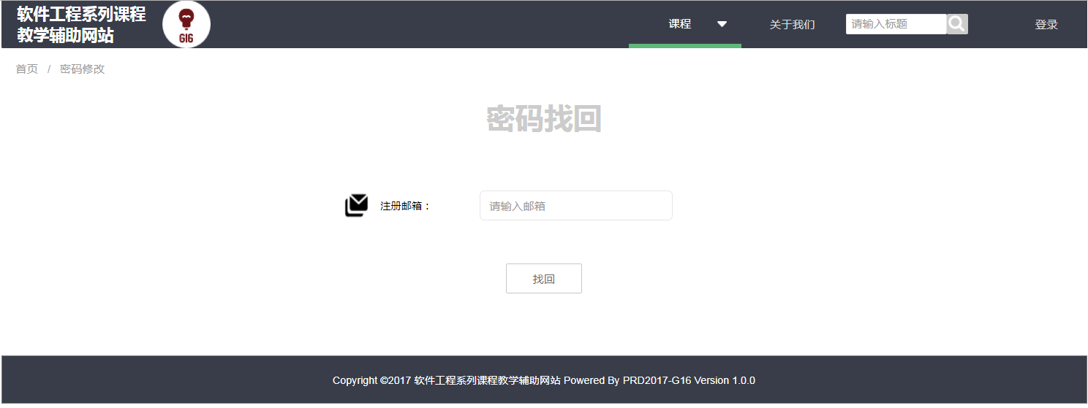

输入注册账号时所使用的邮箱，点击找回。网站就会想用户注册的邮箱发送一份邮件，邮件中有相关账号重置密码的链接，点击链接，跳转到重置修改密码的界面。

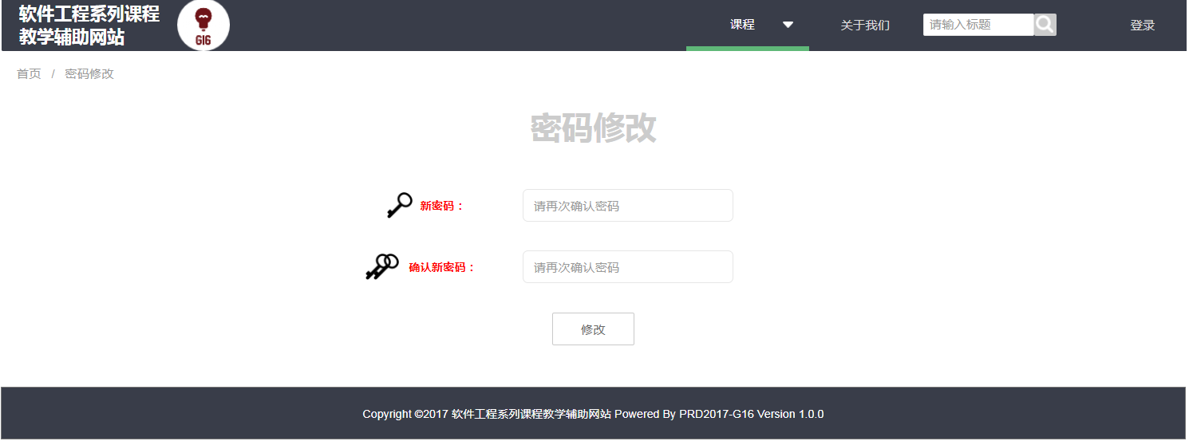

输入新密码、确认新密码，点击修改，弹出修改成功弹窗，然后将会跳转到响应账号的登录界面。



## 3.3用户可以在主页浏览的内容以及操作说明

本网站主页展示了大部分网站信息、网站论坛、名师展示、课程相关介绍、正在进行的答疑、友情链接

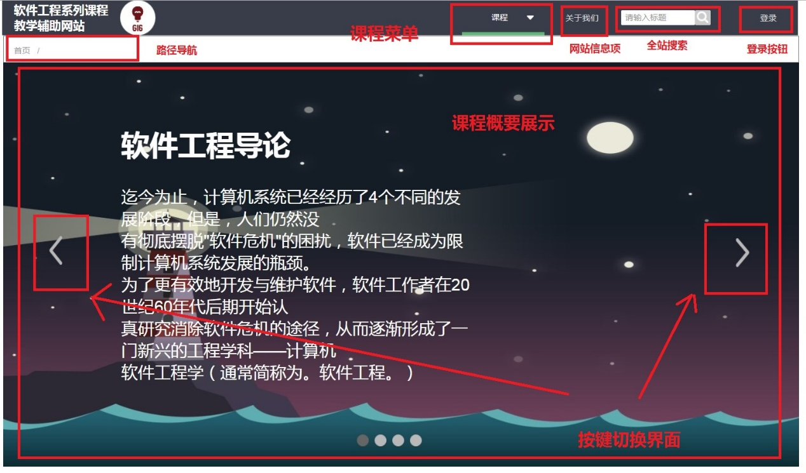

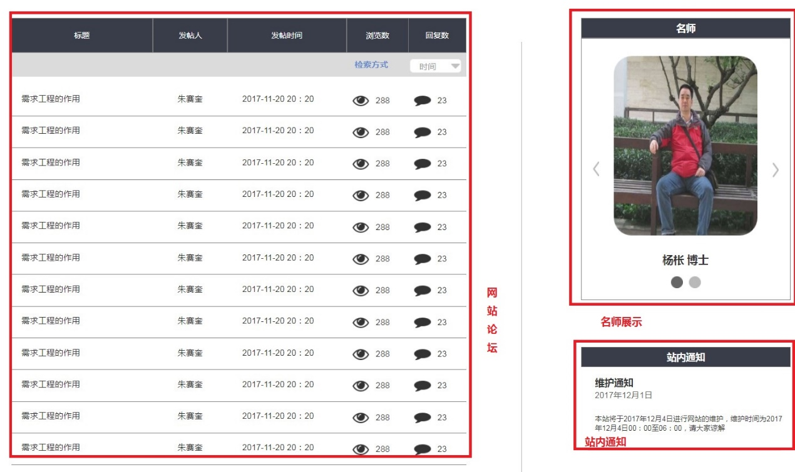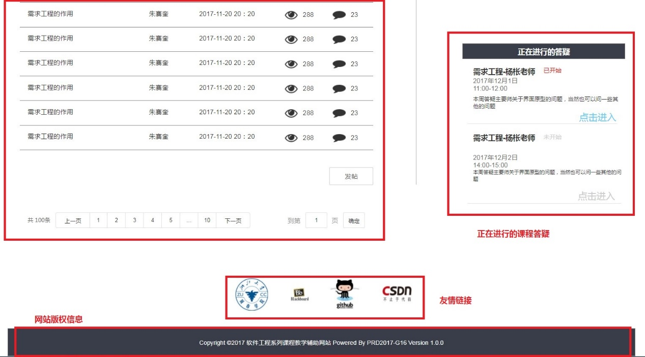

### 3.3.1浏览课程概述操作说明

点击课程概述模块中的左右按键，就可以浏览课程概述。

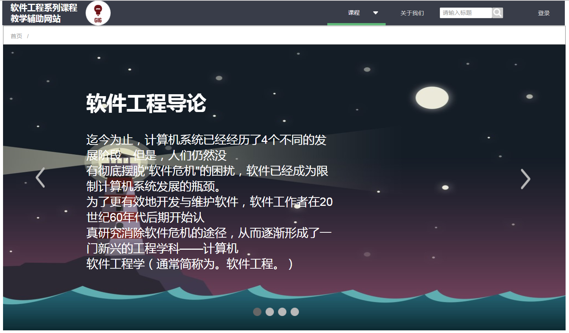

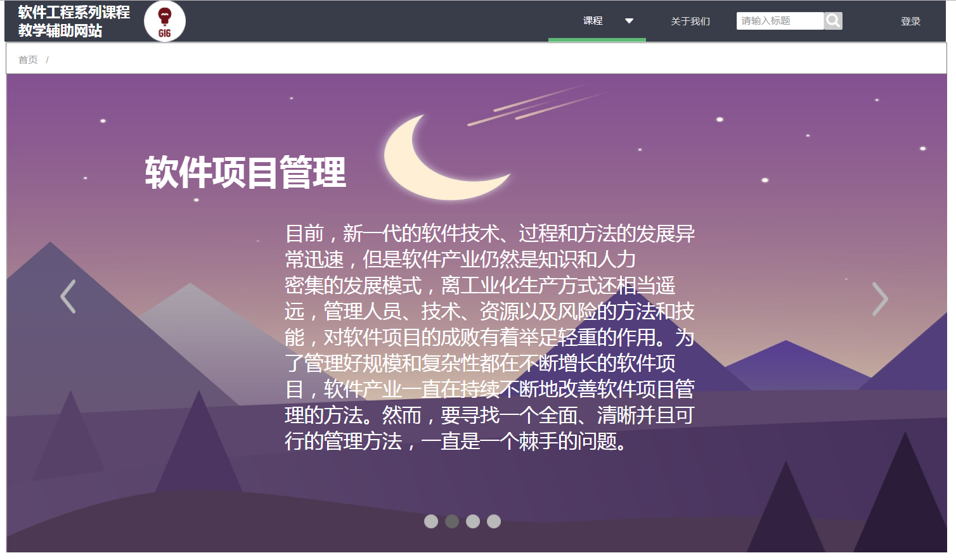

### 3.3.2浏览名师展示说明

点击名师模块中的左右按钮可以对展示老师进行切换

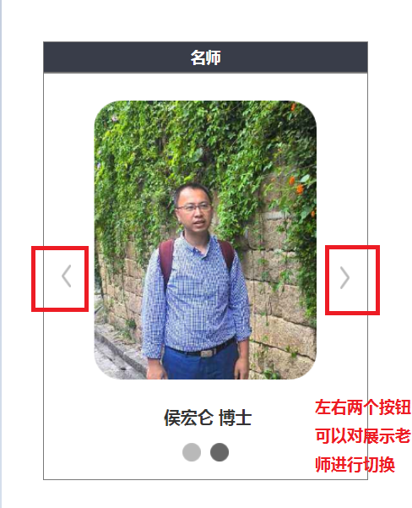

### 3.3.3浏览网站通知

用户可以在首页看到网站公布的通知

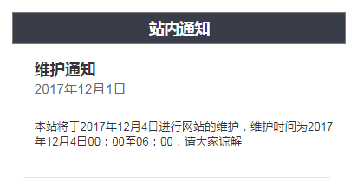

### 3.3.4浏览以及进入正在进行的答疑

本网站在课程论坛中有用教师答疑功能，用户可以在网站主页看到所有的正在进行的答疑信息，并且可以进入相关答疑

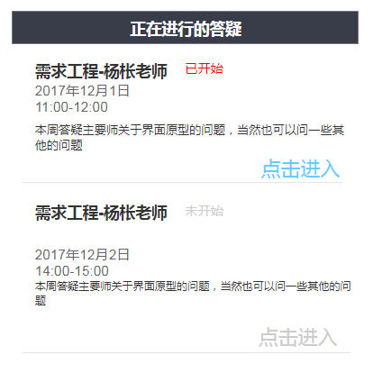

点击“点击进入”就会跳转到相关的课程论坛，并弹出所选答疑的答疑弹窗

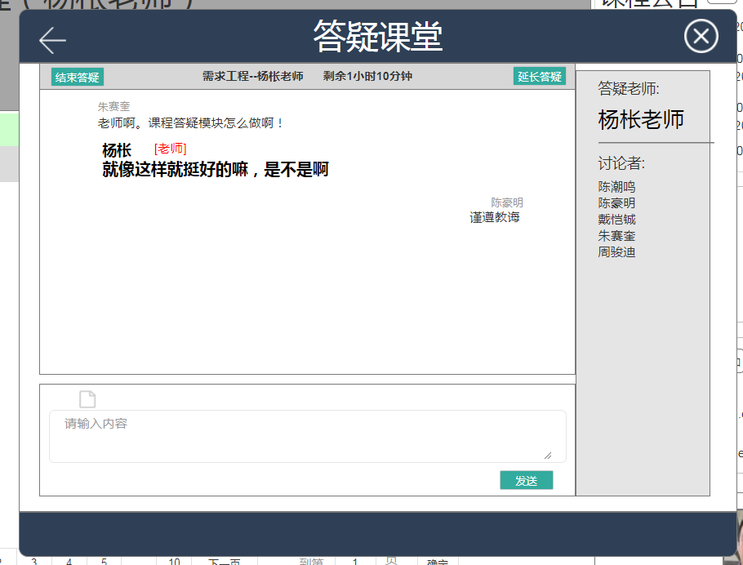

### 3.3.5用户进入友情链接网站操作说明

用户点击网站主页友情链接图标，就可以跳转到相关友情链接网站。本站提供了浙江大学城市学院、BB平台、github、csdn四个友情链接。



点击想要进入的友情链接，跳转到响应的界面

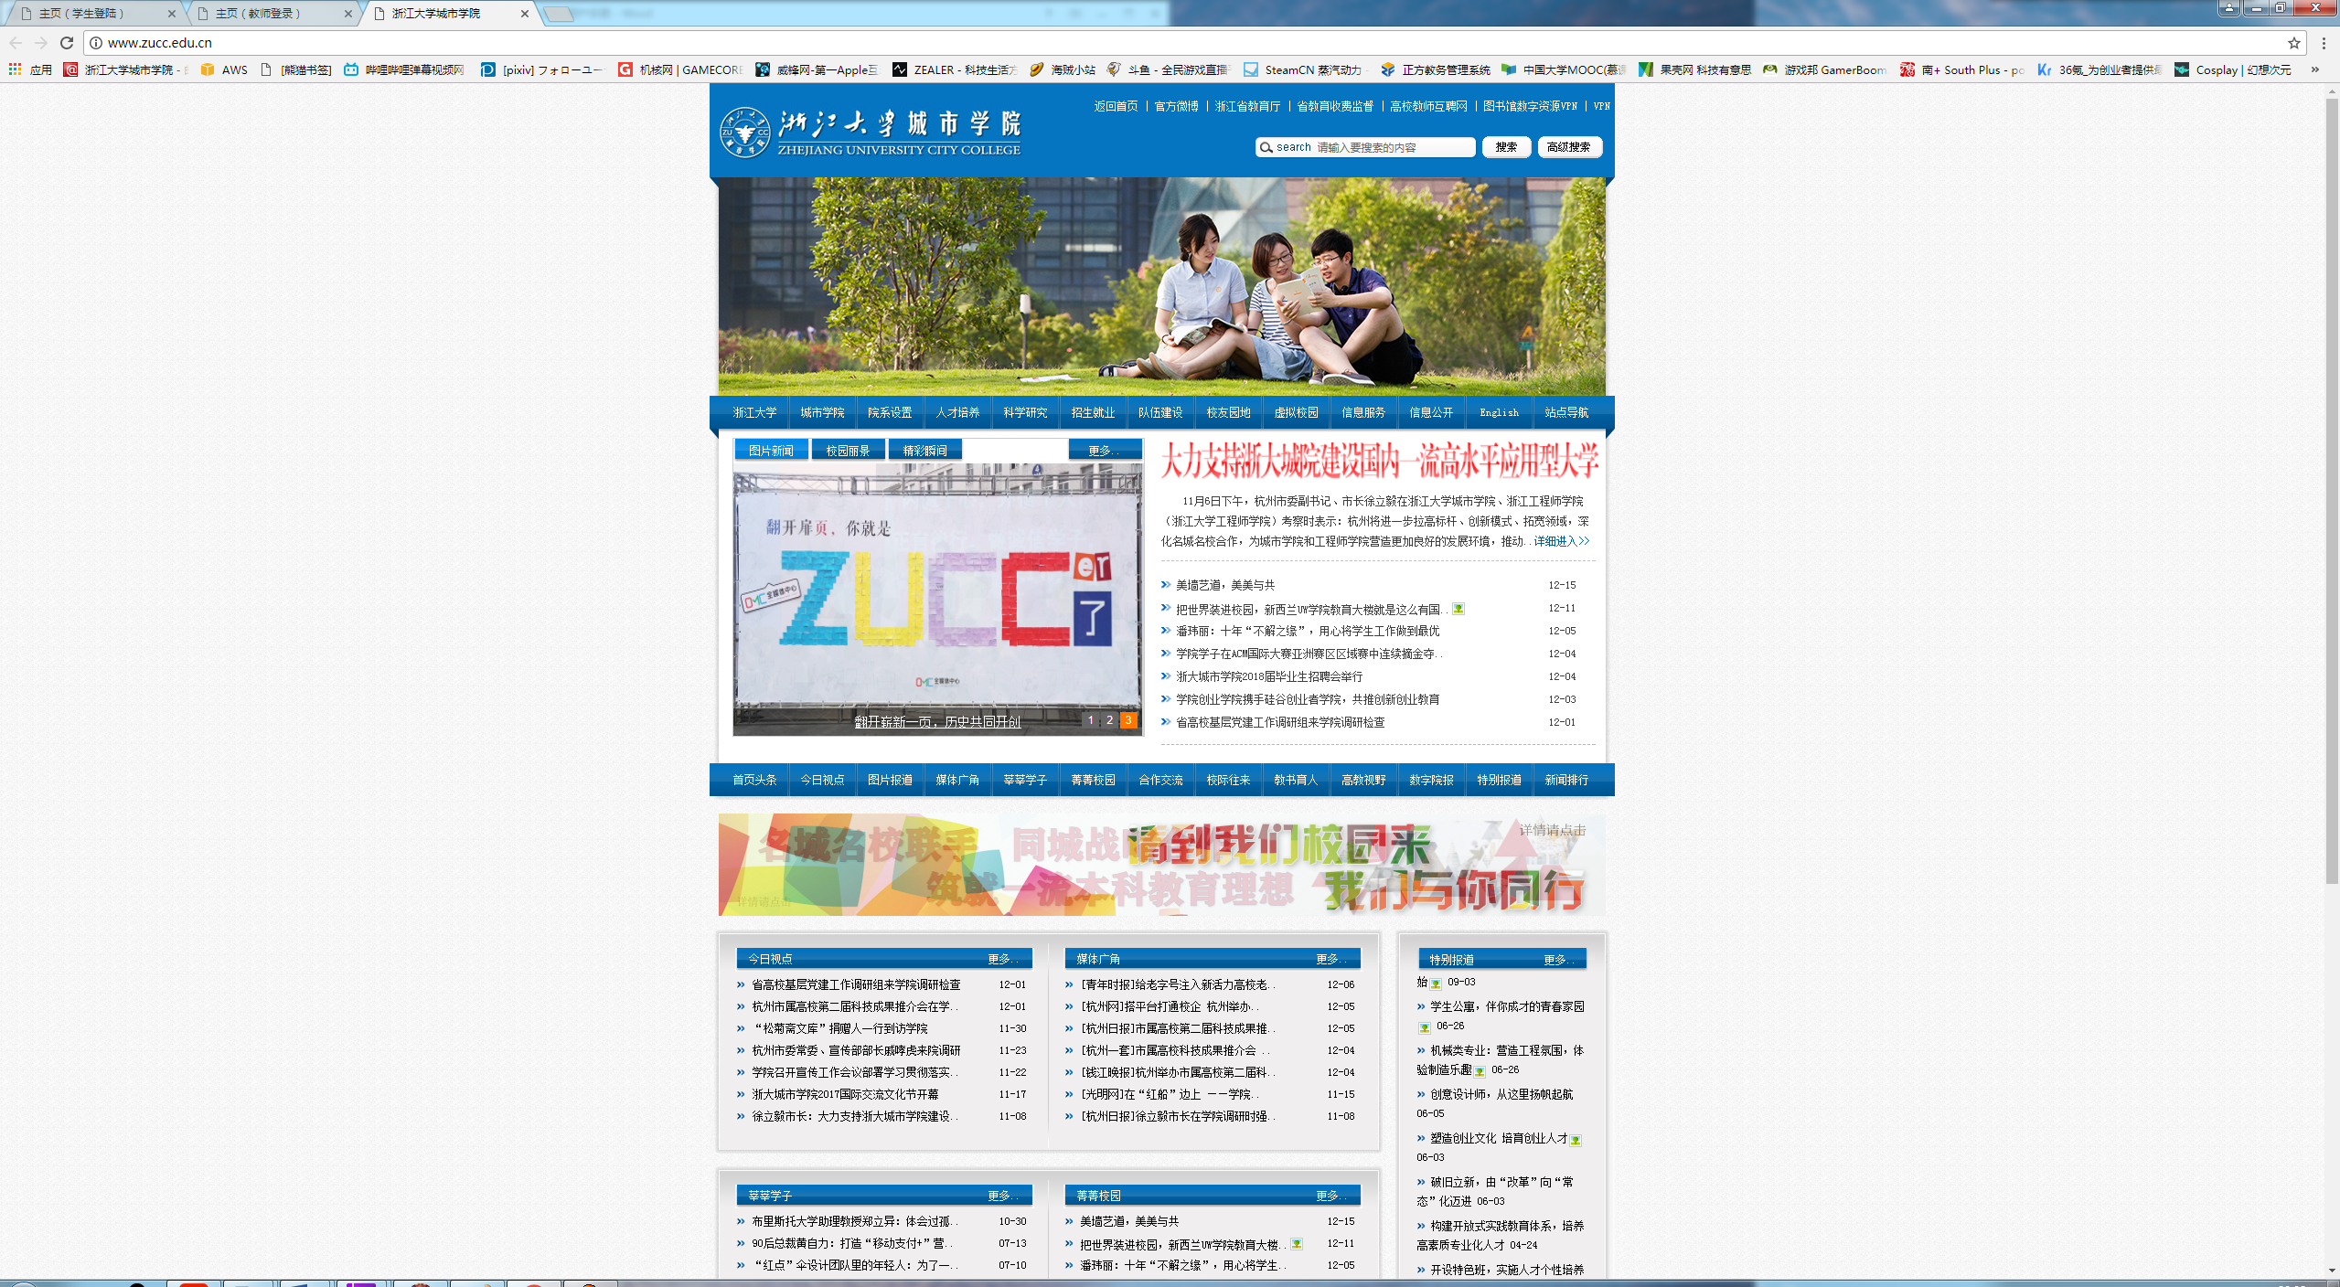

## 3.4用户全站搜索操作

### 3.4.1全站搜索界面搜索操作



搜索输入框以及搜索按钮

输入新的搜索信息，点击搜索，就会根据新的搜索信息来展示匹配的搜索内容

### 3.4.2根据关键字匹配的老师信息

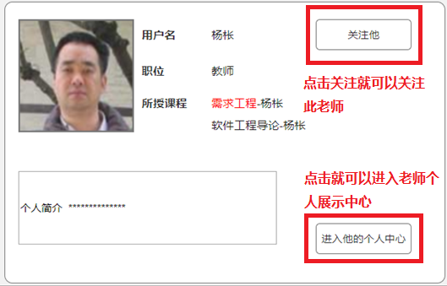

根据关键字匹配的老师信息

根据关键词匹配的老师信息，可以进行两项操作，点击关注他；点击进入他的个人中心，就跳转到教师的个人中心，可以观看教师的相关信息。

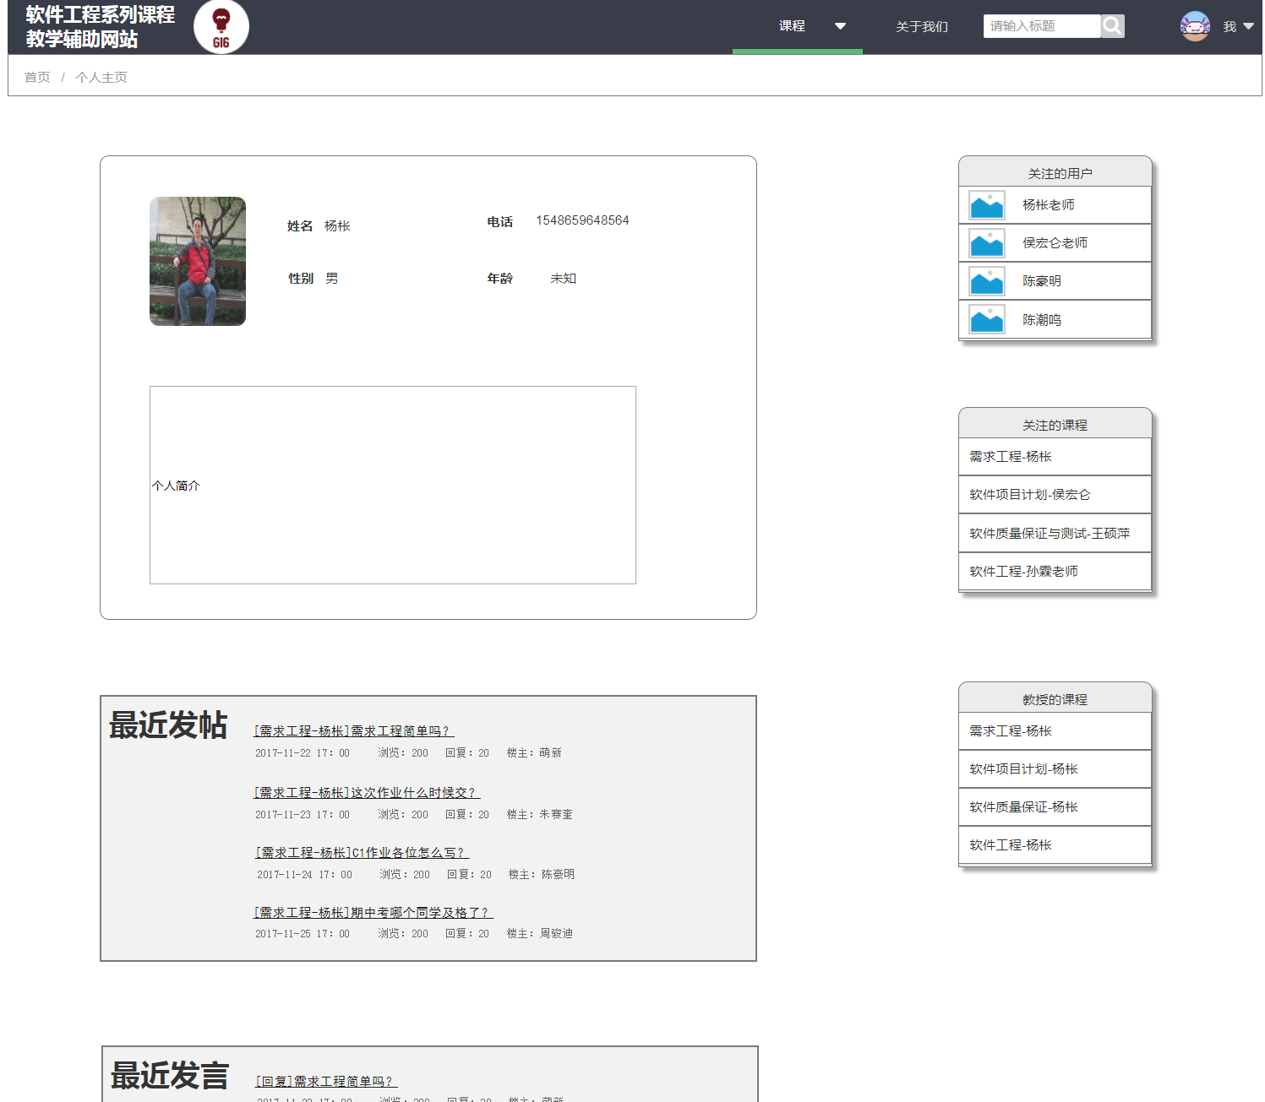

教师个人中心展示界面

### 3.4.3根据关键字匹配的课程信息

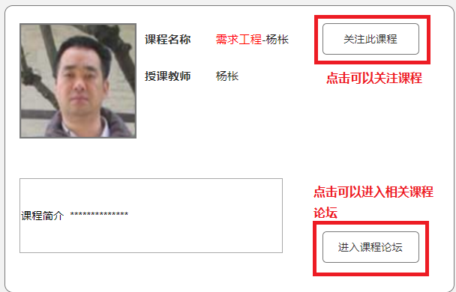

根据关键字匹配的课程信息

根据关键词匹配的课程信息，可以进行两项操作，点击关注课程；点击进入相关课程界面，就可以进行课程论坛的浏览

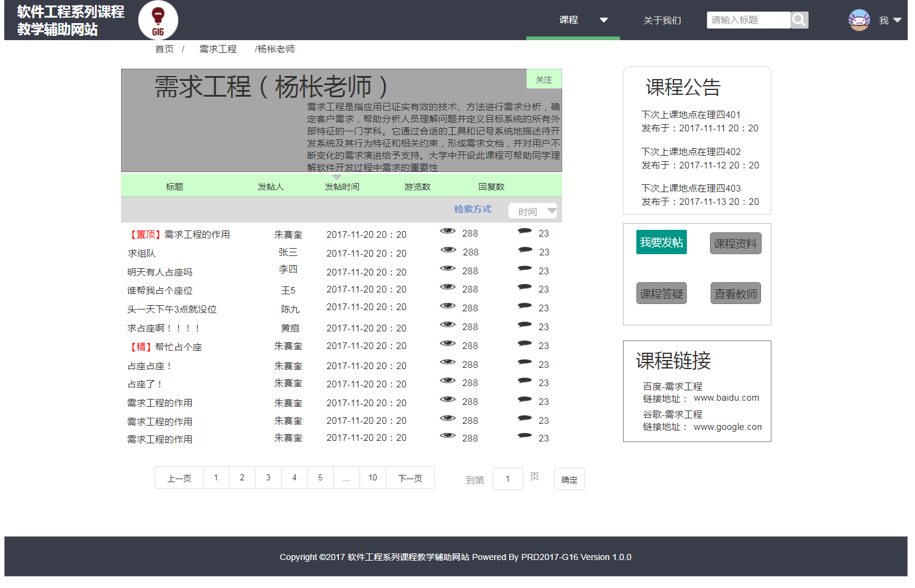

跳转到的相关课程论坛界面

### 3.4.4根据关键字匹配的帖子概览

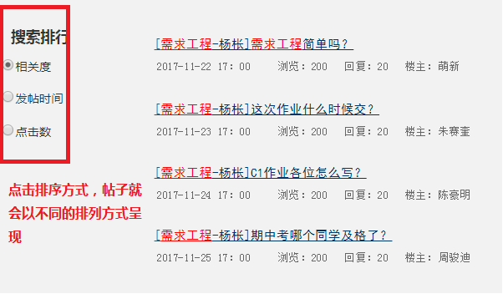

根据关键字匹配的帖子概览

根据搜索到的帖子，点击就可以进入到相关帖子界面。根据检索方式，可以选择帖子排列方式，可以由相关度、发帖时间、点击数来对帖子进行排序。

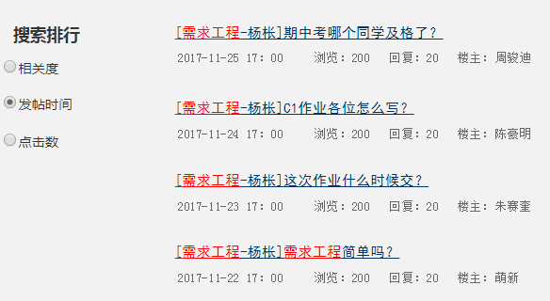

根据发帖时间排序

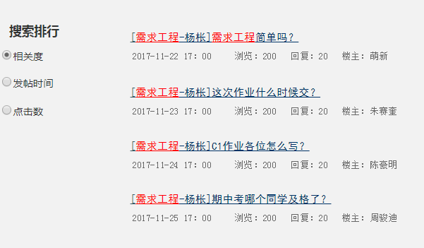

根据关键词的相关度排序

## 3.5用户浏览网站论坛以及网站论坛可以进行的操作

### 3.5.1以不同检索方式对帖子进行浏览

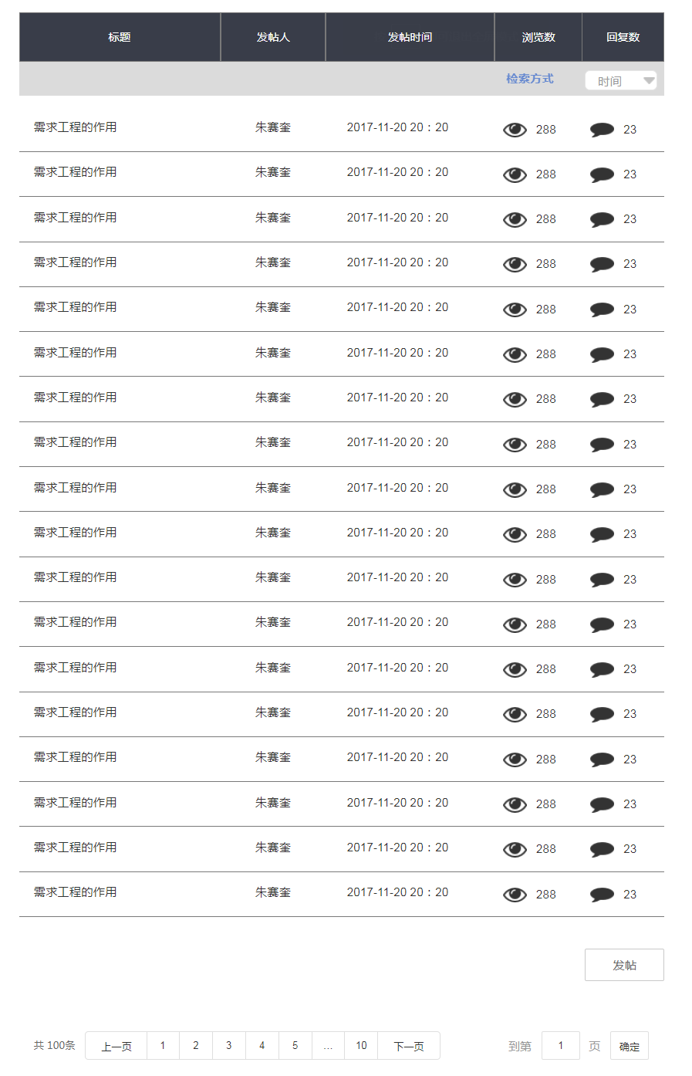

网站论坛模块

### 3.5.2网站论坛发帖操作

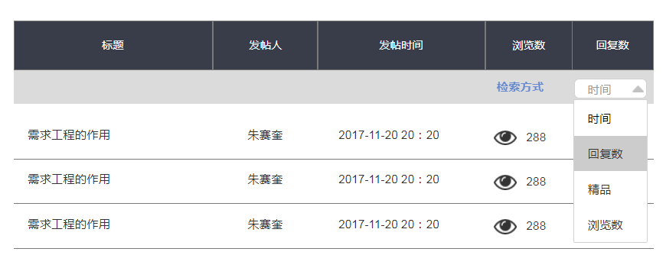

帖子展现方式

选择时间、回复数、精品、浏览数，帖子就会以检索的方式展现出来。

点击发帖按钮就会跳转到发帖界面，可以在网站论坛发帖子与其他用户进行交流

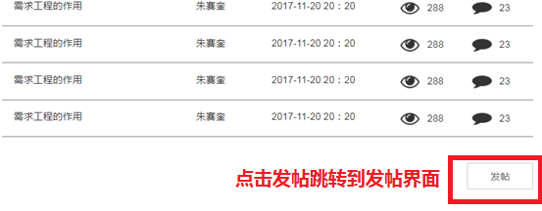

发帖按钮

也可以通过页码的选择跳转网站论坛的页面

## 3.6用户可以在课程论坛浏览的内容以及操作

### 3.6.1查看课程介绍以及关注课程操作

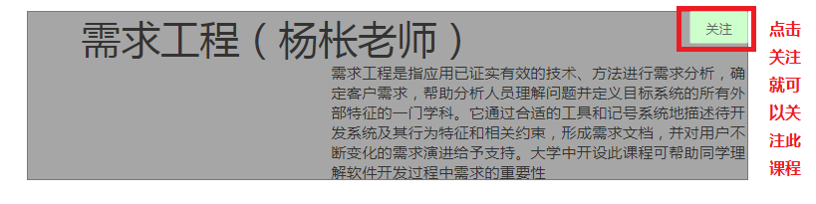

课程介绍

1. 查看课程公告

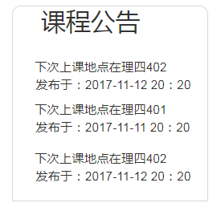

课程公告

课程公告将以滚动的方式展示在课程公告模块

1. 查看课程论坛、以不同的排列方式查看课程论坛帖子

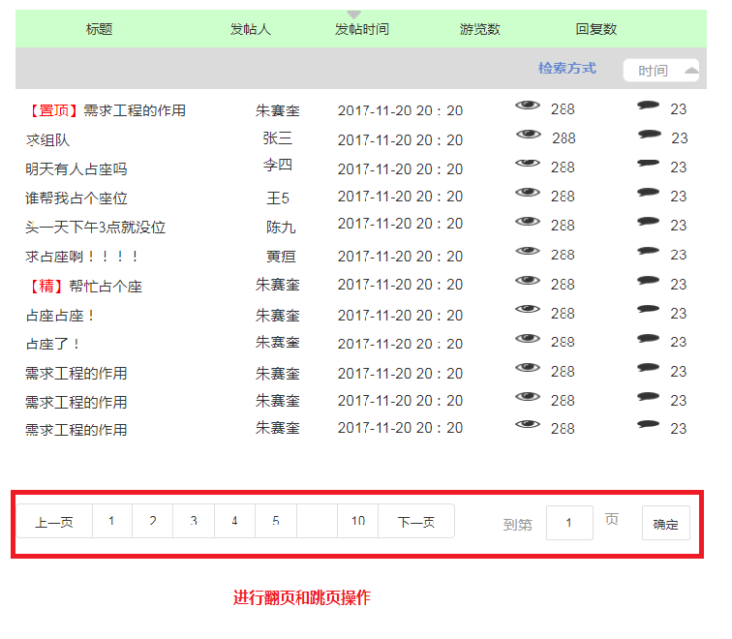

课程论坛帖子

### 3.6.2以不同检索方式对帖子进行浏览操作说明

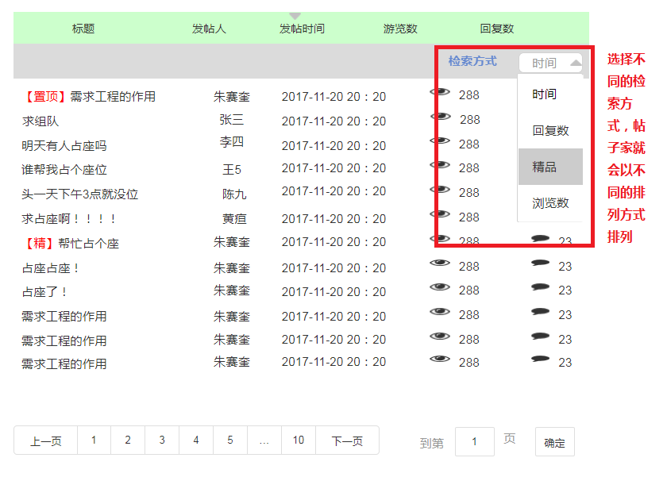

点击一个帖子就可以进入相关帖子的界面

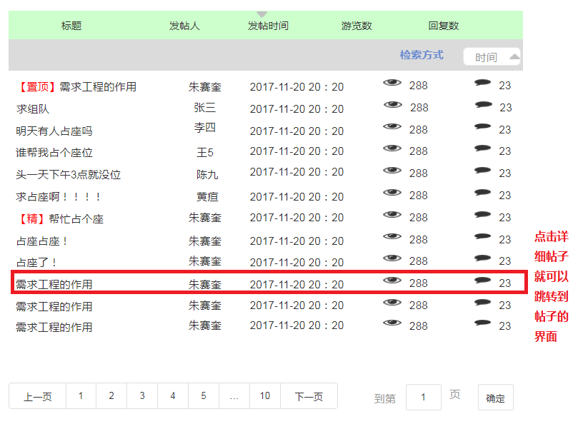

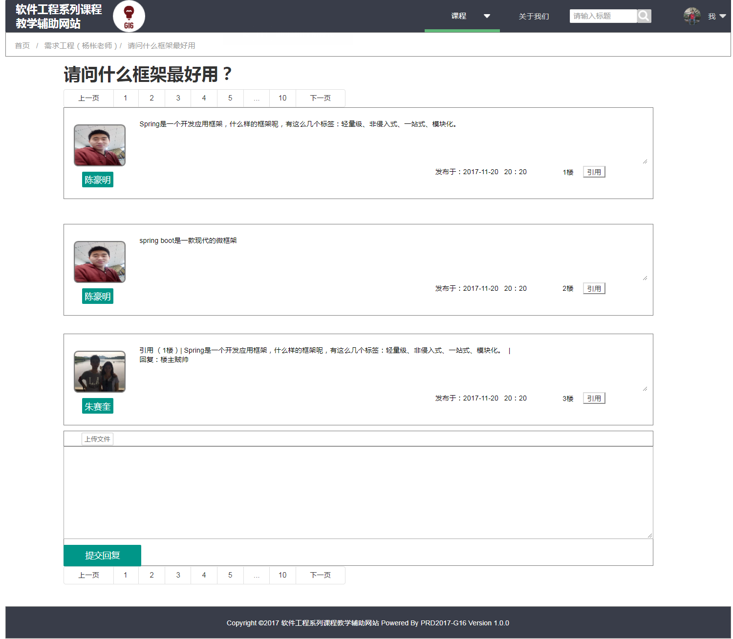

具体帖子界面

帖子界面可以进行的操作详情请看3.17帖子界面概览3.18帖子界面具体功能详解

### 3.6.3课程资料的查看操作

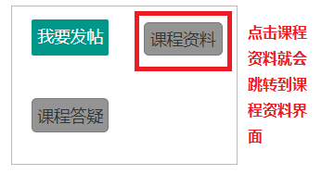

组合按键组操作

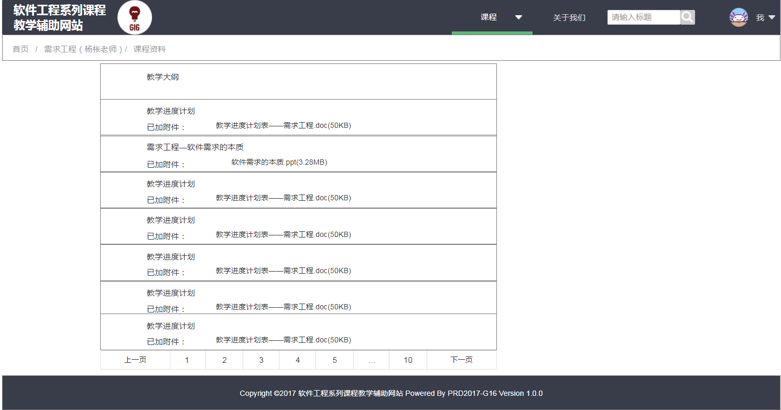

课程资料上以文件夹和单个文件的形式呈现课程资料

### 3.6.4课程答疑的参与操作

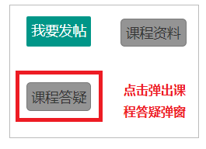

操作按键组

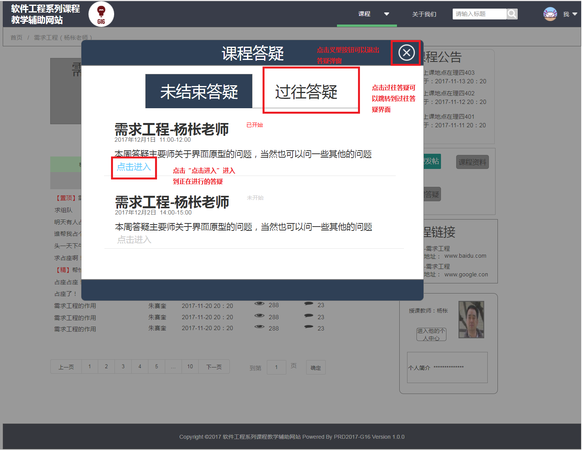

课程答疑弹窗

如果时间处于某个答疑进行期间，就可以点击蓝色的“点击进入”进入到答疑中

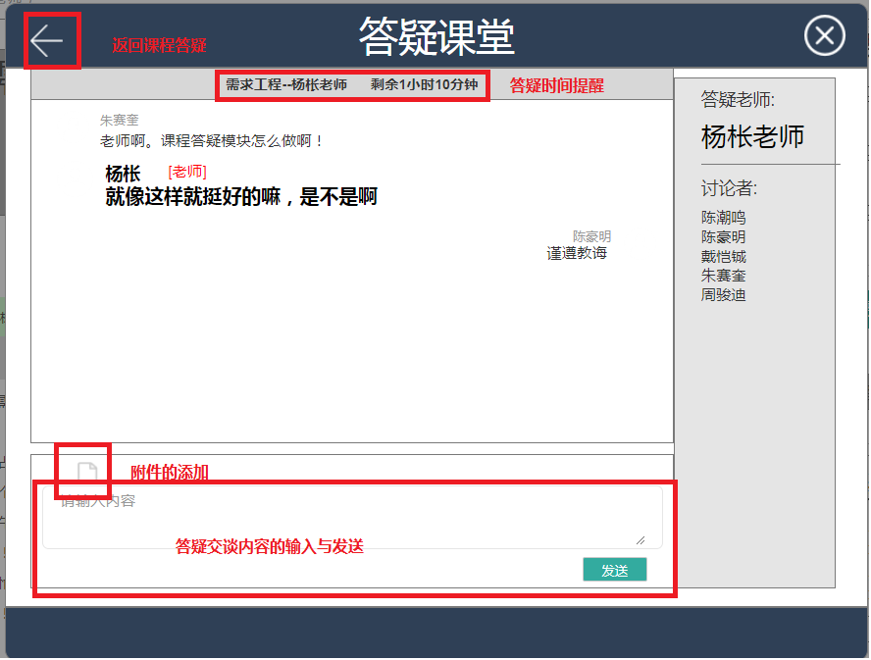

正在进行的答疑课堂界面

答疑进行中用户可以发送信息以及发送附件、并且会显示正在答疑的老师与参与答疑的用户。

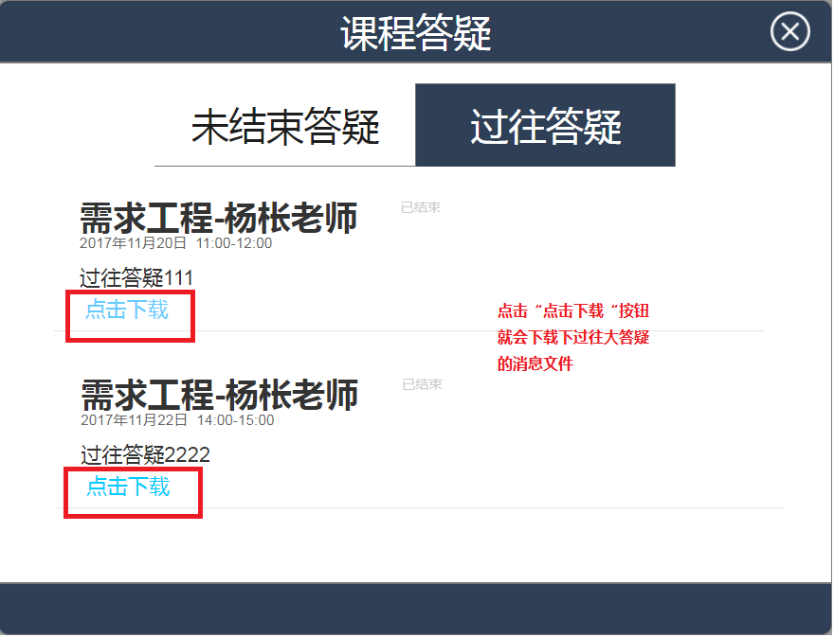

过往答疑

点击过往答疑就会显示历史已经结束的答疑，用户可以通过点击“点击下载”按钮对过往答疑的消息记录进行下载在自己电脑的文件夹中进行查看。

### 3.6.5课程论坛发帖操作

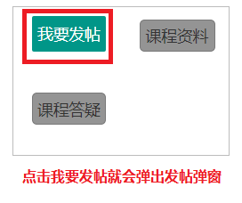

操作按键组

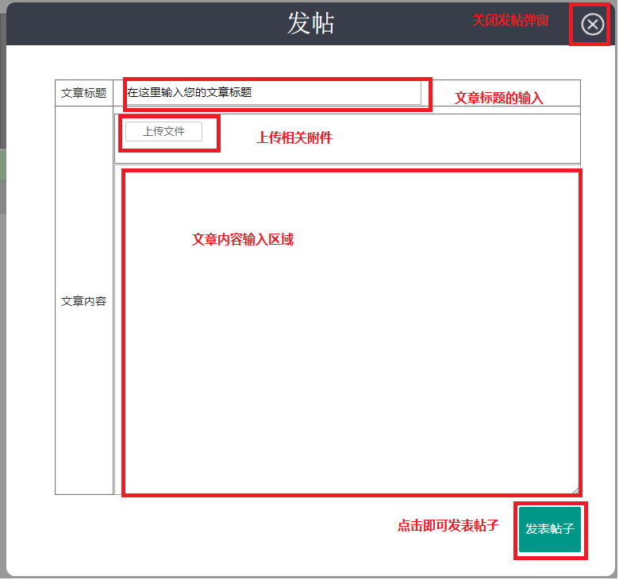

发帖弹窗

在发帖弹窗里点击右上角叉按钮关闭发帖弹窗

发帖弹窗中需要输入文章的标题，如果有需要上传的附件，就可以通过上传文件按钮添加文章附件，在文章内容区输入需要输入的内容后，点击发表帖子就可以帖子就可以展示在课程论坛的帖子界面了。

### 3.6.6查看课程相关链接

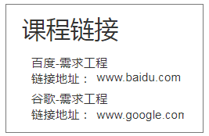

课程链接模块

课程链接模块用户可以去得到课程相关信息的链接，可以通过复制操作来进入相关课程链接。

### 3.6.7查看授课老师相关信息

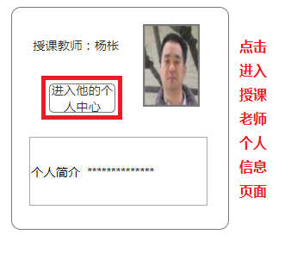

课程授课老师介绍页面

授课老师介绍会简单的介绍授课老师，与授课老师对此门课程的简介与心得，点击进入他的个人中心，就可以跳转到相应的授课老师的个人信息页面

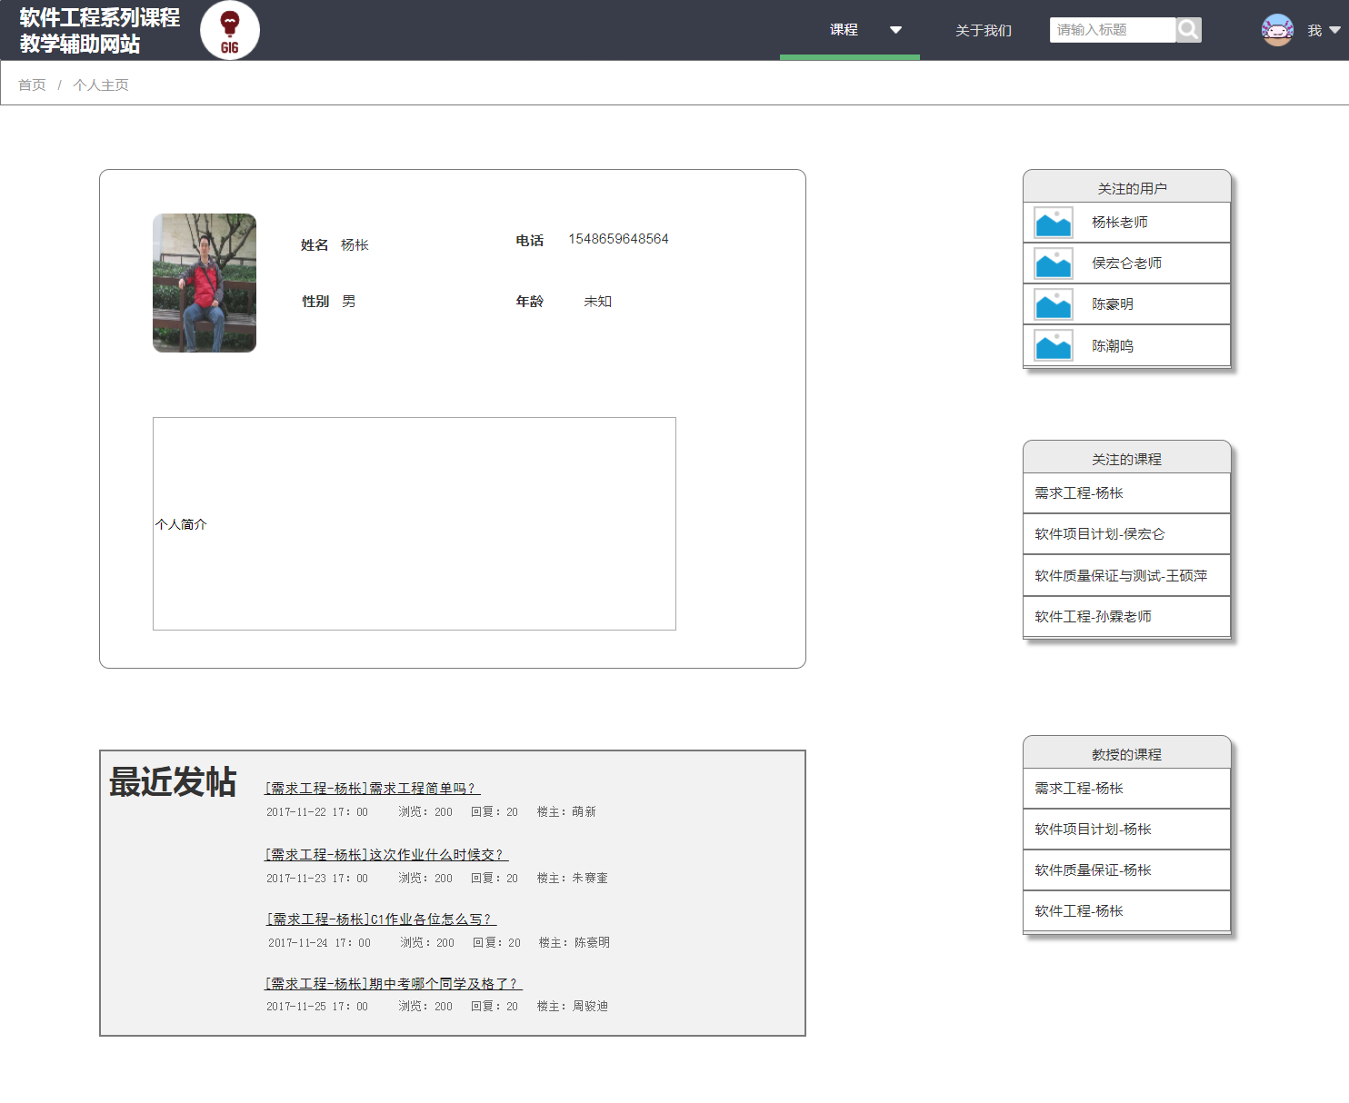

课程授课老师相关主页

## 3.7用户可以在个人主页浏览的内容以及操作

### 3.7.1修改个人信息操作

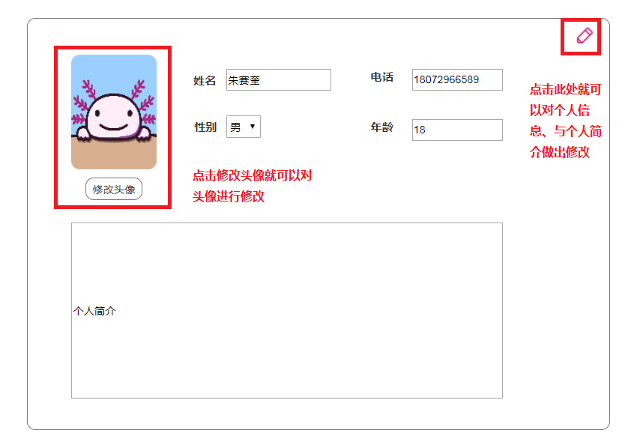

个人信息、个人简介模块

点击头像就可以通过本地文件进行头像的上传与修改，点击右上角小铅笔图标就会跳出编辑个人信息的弹窗，就可以在上面进行电话、年龄、个人简介的修改，点击保存就可以保存

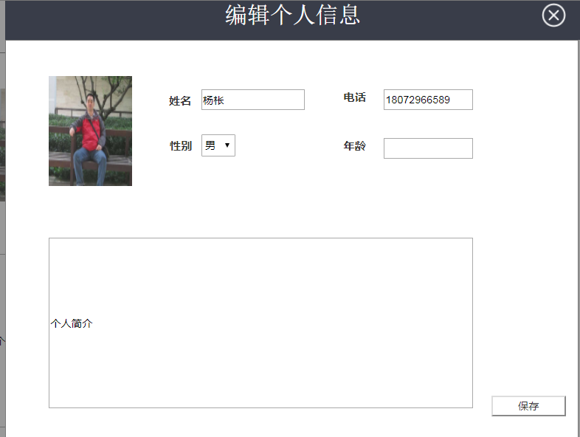

个人信息编辑弹窗

### 3.7.2编辑关注用户操作

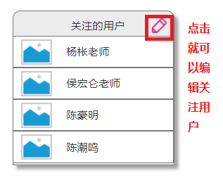

关注的用户模块

点击右上角小箭头就可以对关注的用户进行操作

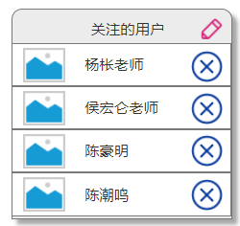

编辑关注的用户

再次点击右上角小铅笔就可以重新回到不可编辑的状态

### 3.7.3编辑关注课程操作

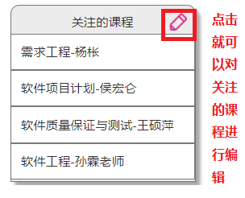

用户关注的课程模块

点击右上角小铅笔就可以进入对关注课程编辑的界面

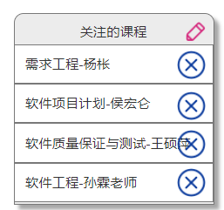

编辑关注的课程

再次点击右上角小铅笔就可以不可编辑的界面

### 3.7.4浏览以及编辑最近发帖操作

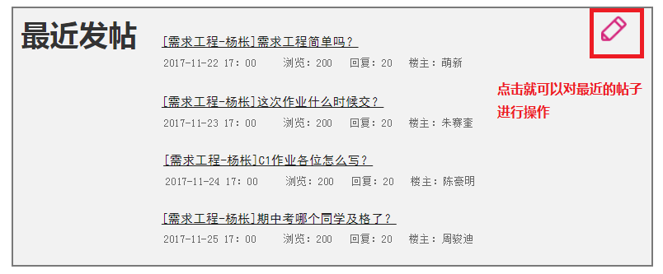

用户近期发帖模块

点击右上角小铅笔就可以对近期发送的帖子进行操作，可以删除最近发的某一篇帖子

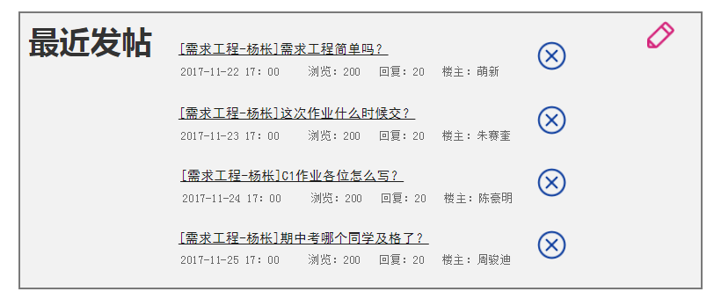

近期发帖编辑

### 7.3.5浏览以及编辑最近回复操作

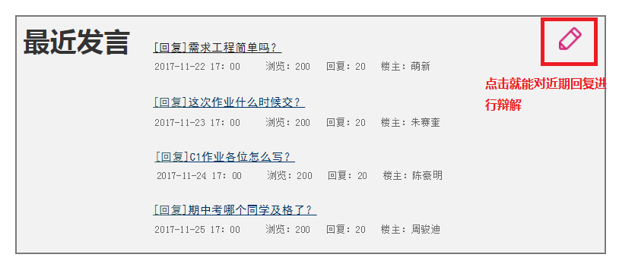

用户近期回复模块

点击右上角的小铅笔就可以对近期回复进行操作，可以删除最近某一个帖子下的回复

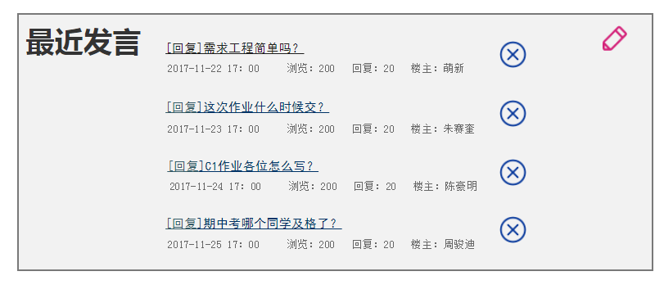

## 3.8用户可以在他人主页浏览的内容以及操作

用户可以在他人个人主页对其他用户进行关注与取消关注操作

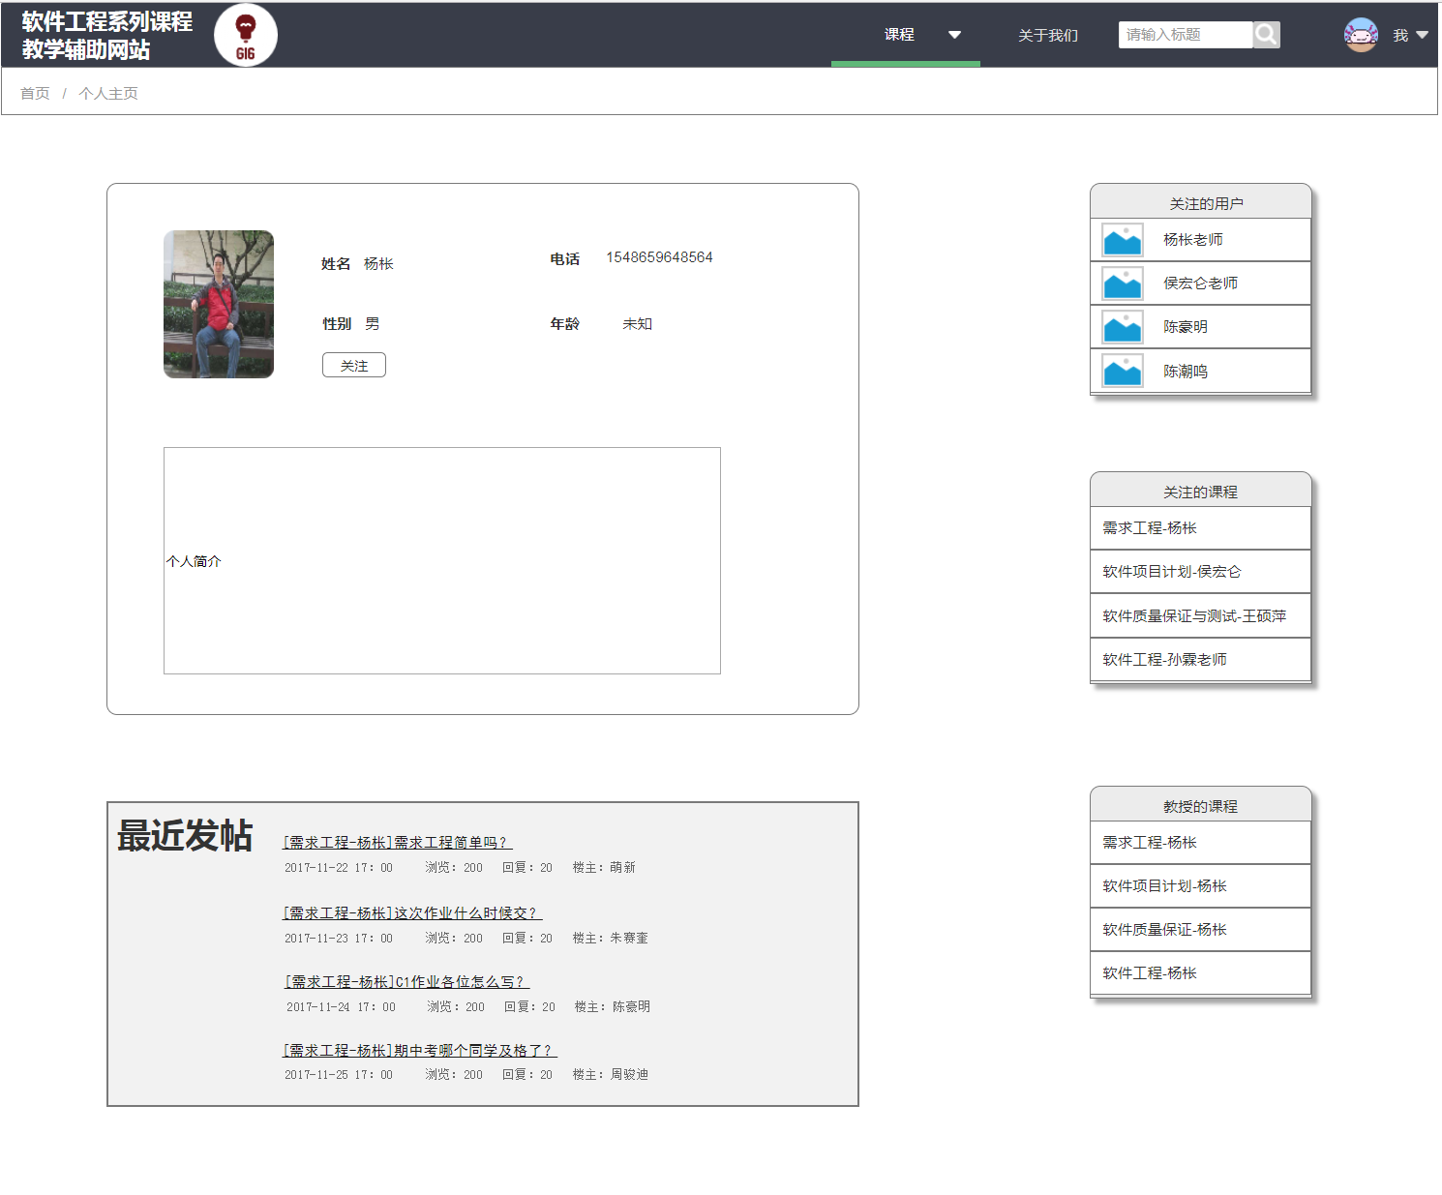

点击访问用户的个人信息中的关注按钮可以进行对用户的关注，如果是已关注的用户可以进行关注的取消。

## 3.9用户通过消息中心可以进行的操作

### 3.9.1用户通过网站消息-站内通知可以进行的操作

1. 查看当前系统通知

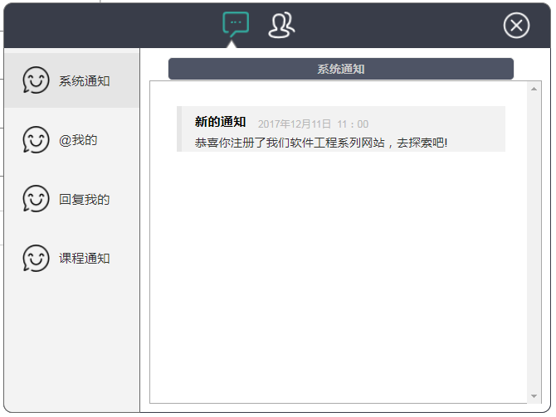

系统通知

系统通知模块将会看到注册、密码修改、网站内的通知信息。

1. 查看近期“@我的”信息

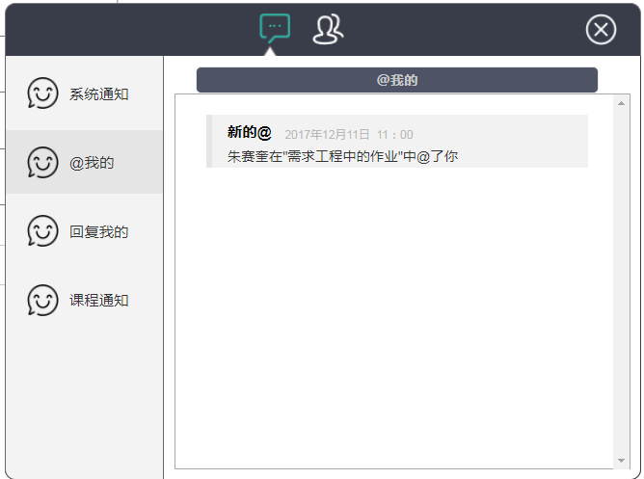

“@我的”

“@我的”模块可以查看最近网站帖子中@我的信息

1. 查看近期我帖子的回复

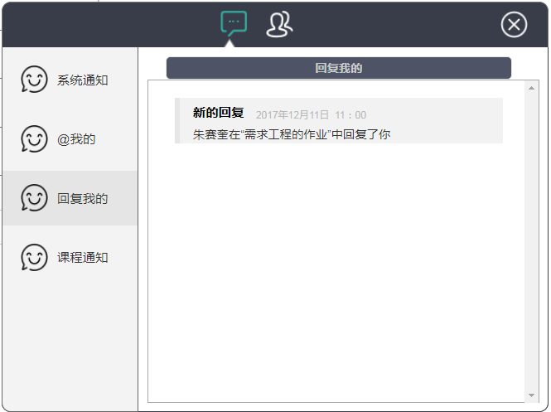

回复我的

在回复我的模块中可以查看近期用户发表的帖子中被回复的信息

1. 查看我关注的课程近期发布的课程通知

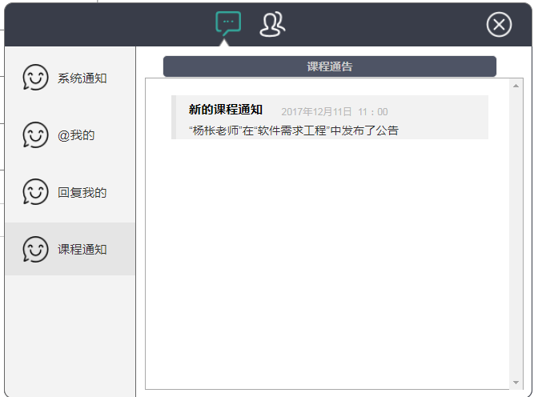

课程通知

在课程中通知的模块中可以了解到自己关注的课程老师发布了新的课程通知

### 3.9.2用户通过网站消息-私信可以进行的操作

1. 点击选择正在聊天的对象

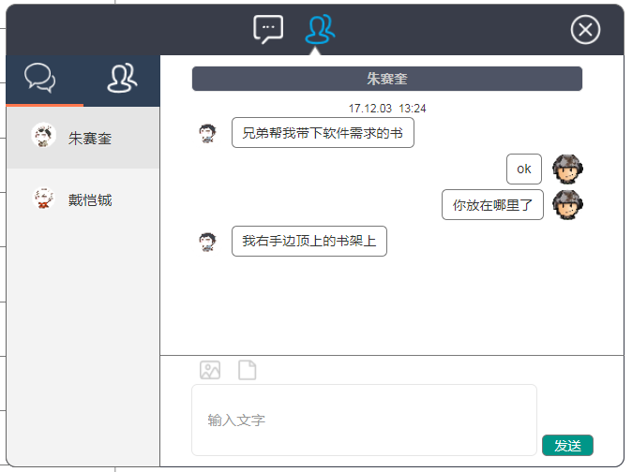

切换聊天对象1

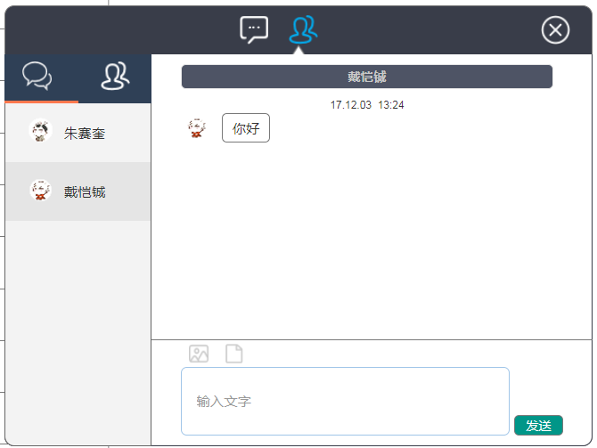

切换聊天对象2

1. 选择关注的并没有发起聊天的对象发起聊天或者进入关注对象的主页

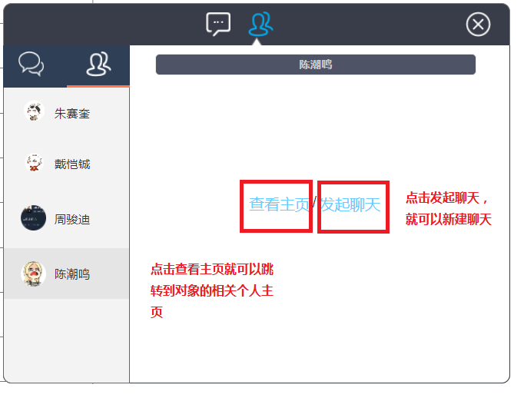

已关注用户

点击查看主页，就可以跳转到相关用户的个人信息主页，可以查看关注用户的主页。

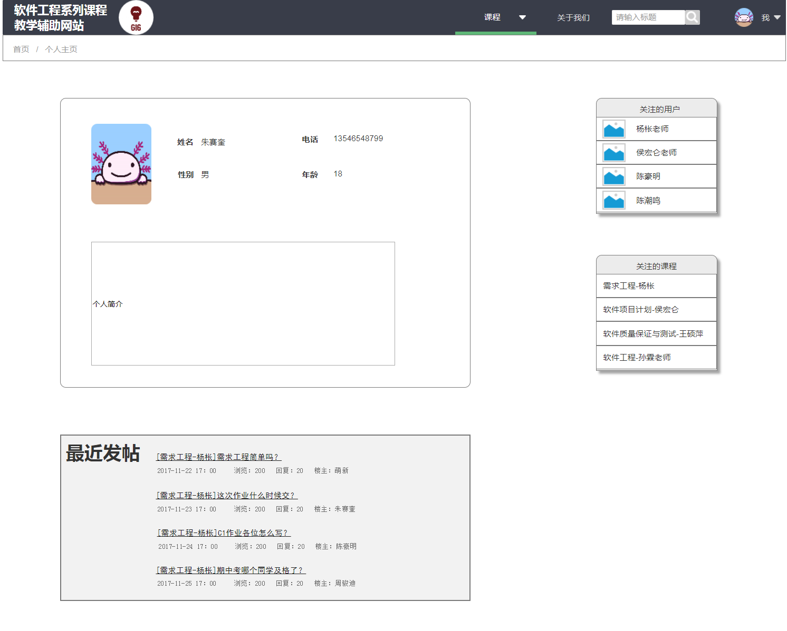

关注用户的个人信息主页

点击发起聊天就可以创建一个新的聊天

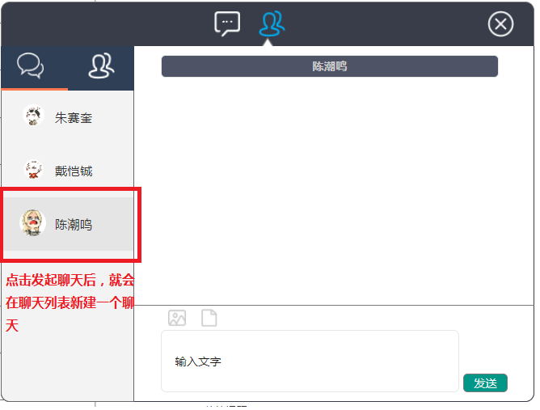

点击发起聊天后就会跳转到聊天列表新建一个聊天。

1. 在聊天时添加附件

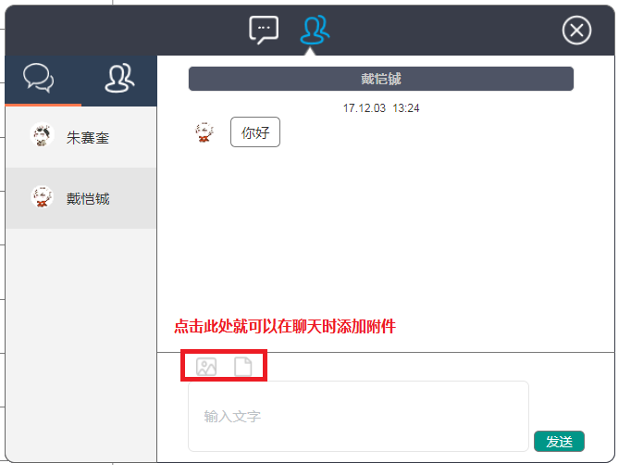

点击附件，就可以在选择本体附件上传，发送到聊天界面当中，可以让聊天对象下载，用户也可以接受到聊天对象发送的附件。

1. 进行聊天信息的输入与发送

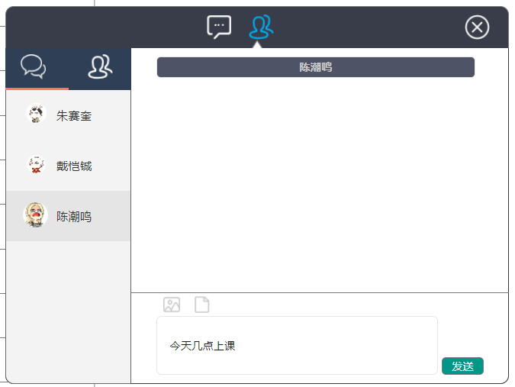

聊天信息发送1

在聊天框输入聊天信息，点击发送就可以对聊天对象发送聊天消息。

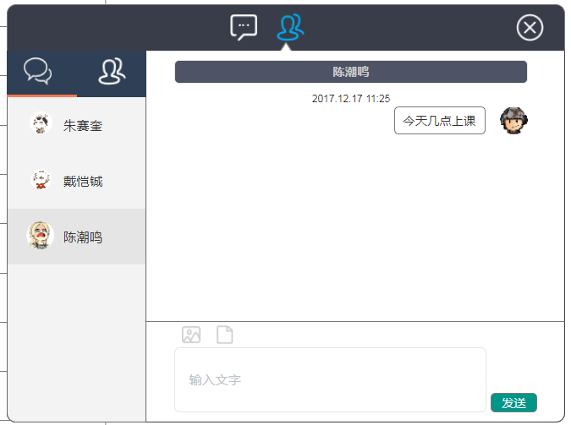

聊天信息发送2

# 4.教师功能详解

## 4.1教师发布答疑操作

1. 进入课程答疑弹窗对课程答疑进行添加、结束、延长操作

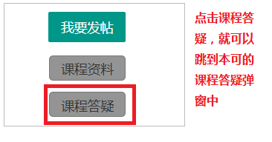

课程答疑按钮

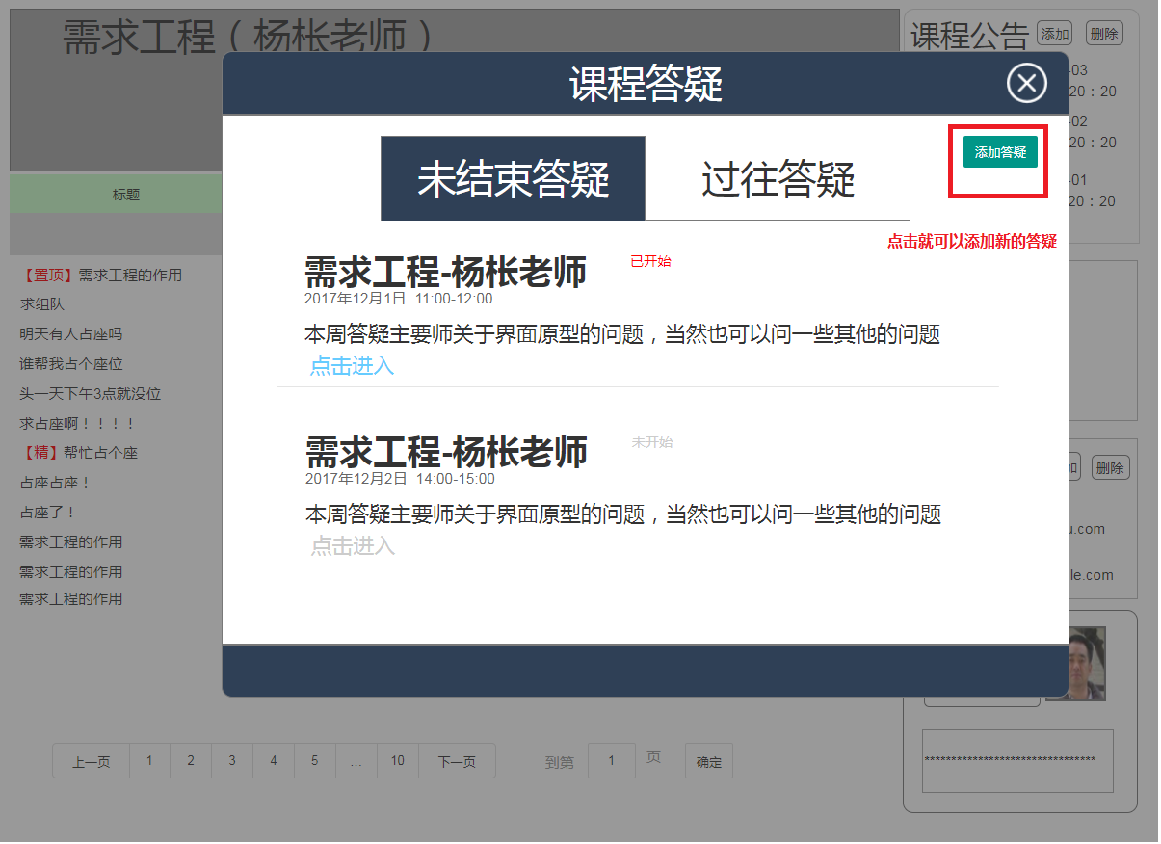

教师用户所授课程课程答疑弹窗

教师用户点击添加答疑，就会在弹窗中显示答疑设置界面。

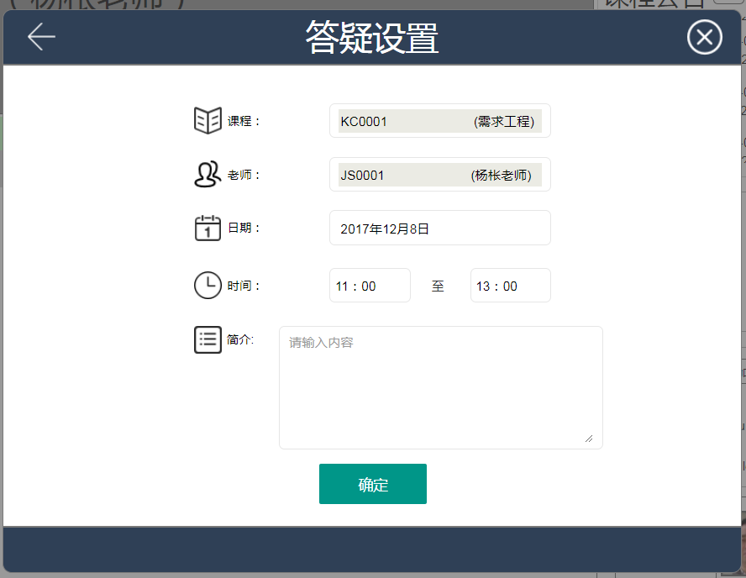

教师用户添加答疑的答疑设置界面

教师用户可以在答疑设置里填写新答疑的信息，点击确认，就可以开设一个新的答疑。

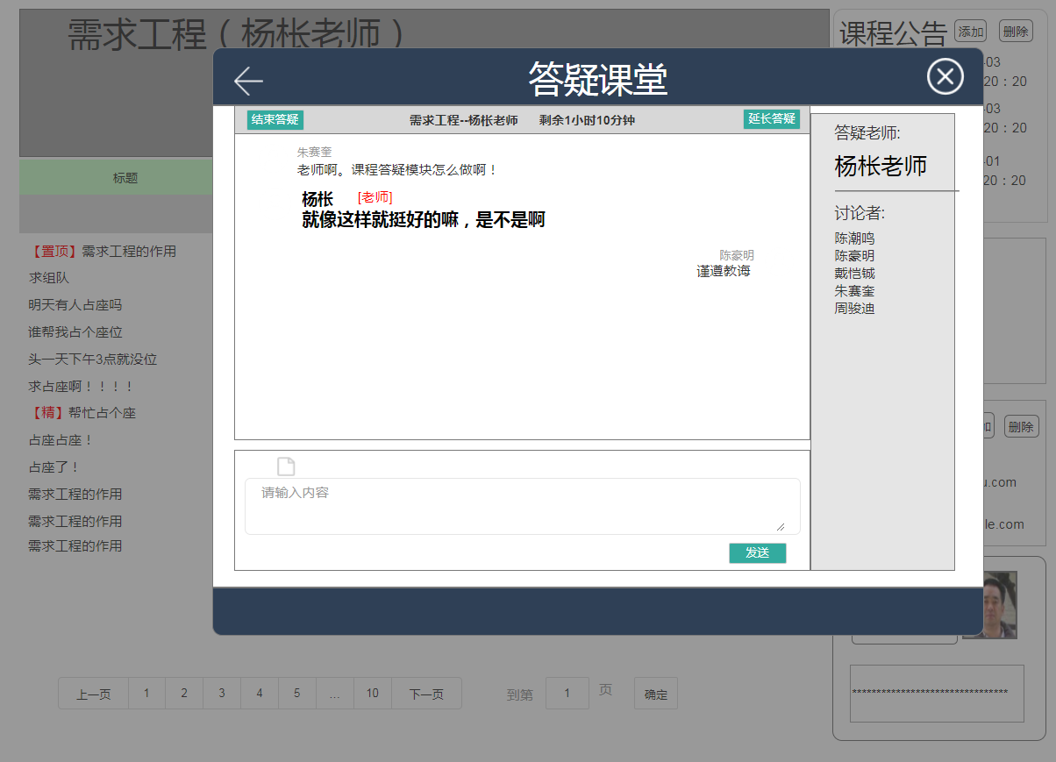

教师用户所授课程课程答疑弹窗

教师用户在自己开设地正在进行的答疑中，可以进行技术答疑、延长答疑的操作

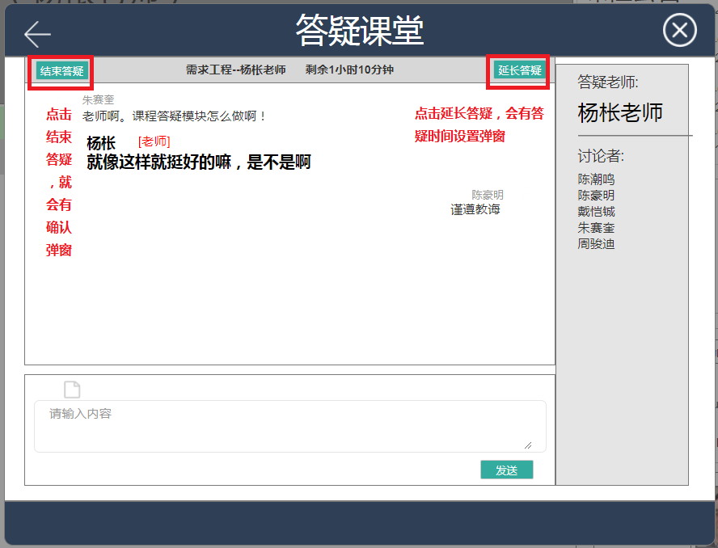

教师用户课程答疑结束答疑、延长答疑按钮

教师用户点击结束答疑会跳出确认弹窗

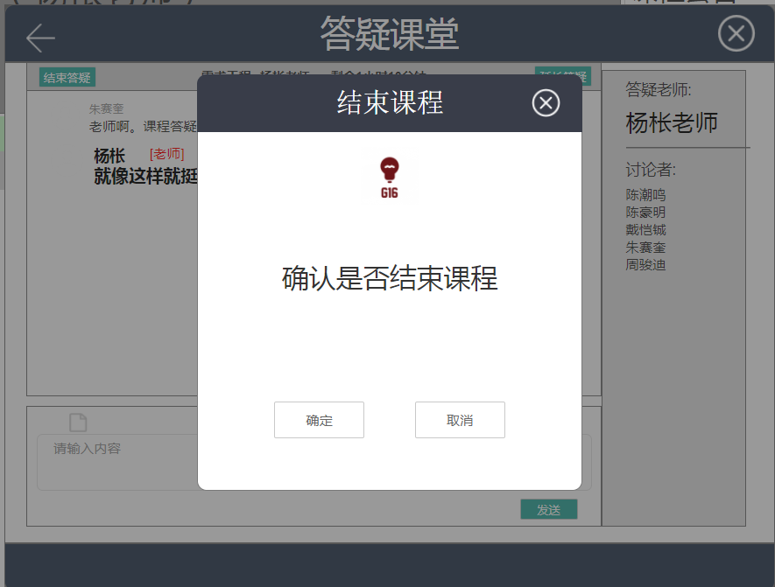

课程答疑结束确认弹窗

点击确认就可以结束答疑，点击取消或者右上角叉图标就可以取消结束答疑。

教师用户点击延长答疑会跳出延长答疑的确认界面

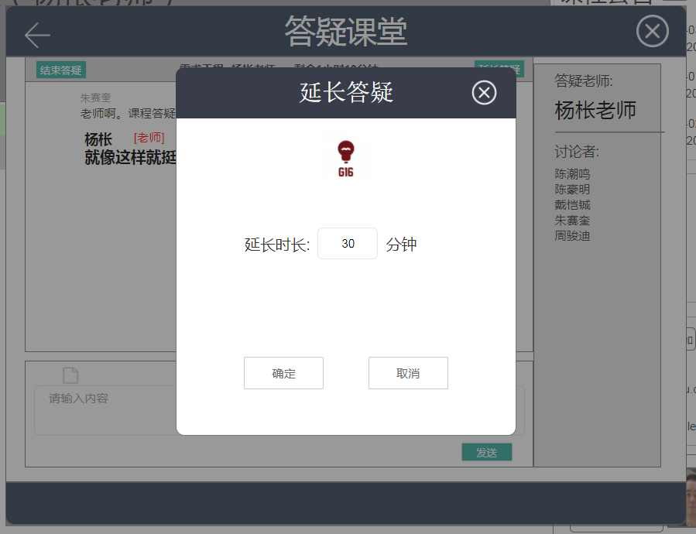

延长答疑时间界面

确认输入延长的答疑时间后，点击确定就可以延长答疑时间，点击取消或者右上角叉图标就可以取消延长答疑的操作。

## 4.2教师编辑所教授课程相关内容操作

### 4.2.1修改所授课程课程资料操作

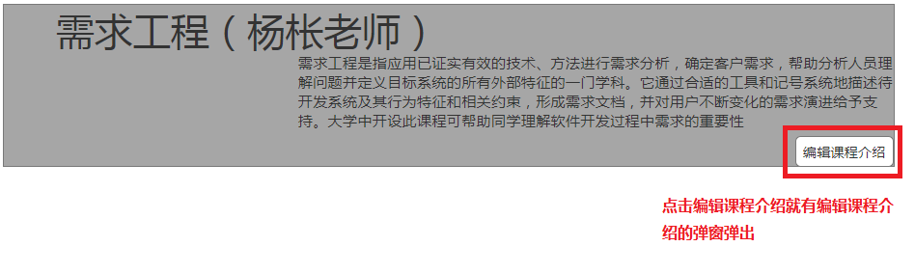

编辑课程介绍按钮

点击编辑课程介绍，就会跳出响应的弹窗，可以进行课程介绍的修改

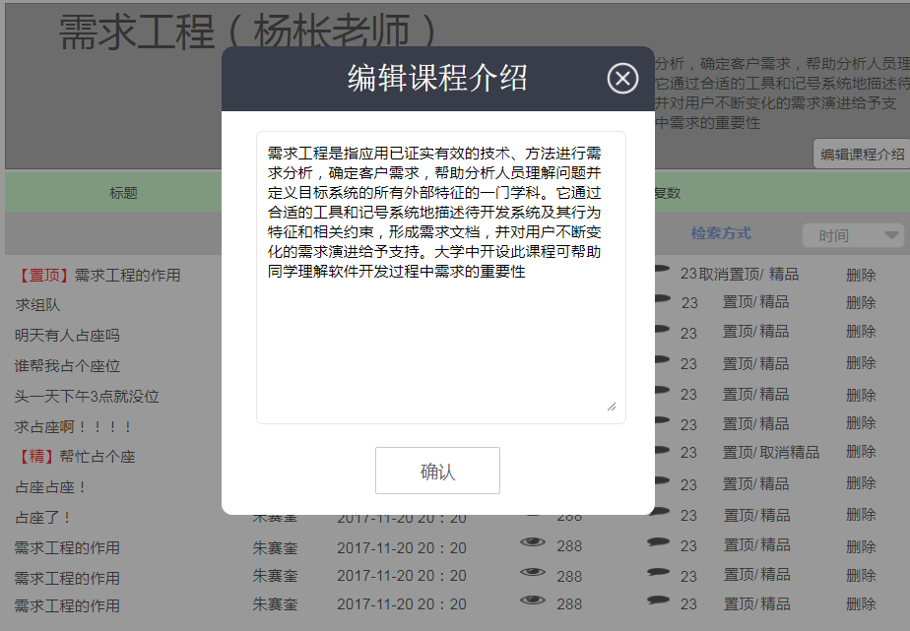

编辑课程介绍弹窗

在框体中输入新的课程介绍点击确认就可以显示新的课程介绍。

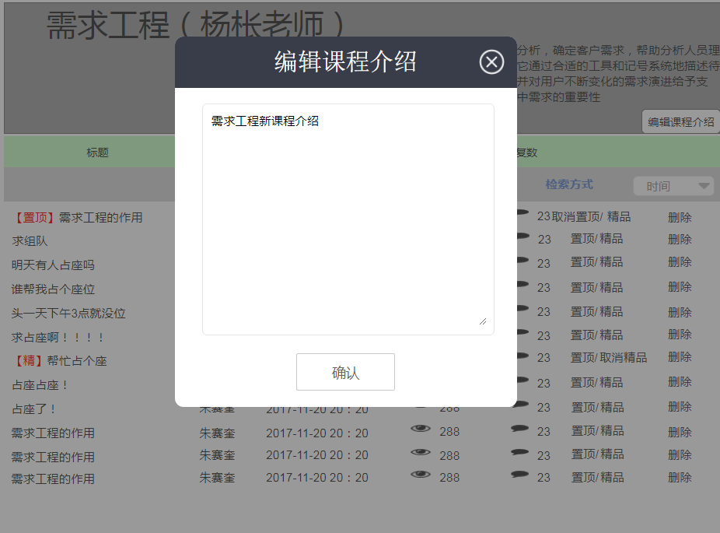

课程介绍输出操作

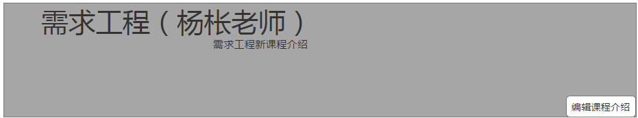新课程介绍展示

### 4.2.2编辑所授课程课程公告

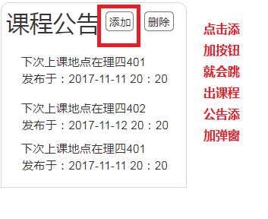

课程公告添加按钮

点击课程公告的添加按钮就会弹出添加课程公告的弹窗

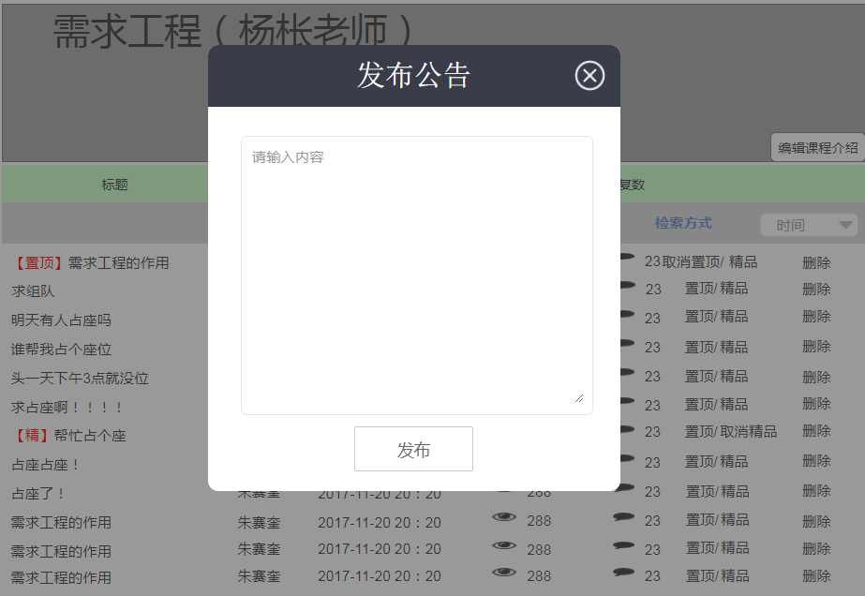

课程公告添加弹窗

输入新的课程公告内容，点击发布就会有新的课程公告发布。

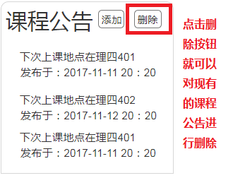

课程公告删除按钮

点击课程公告删除按钮就会弹出删除课程公告

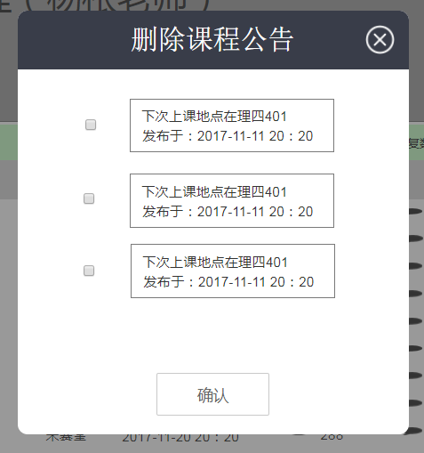

删除课程公告弹窗

点击想要删除的课程公告，然后点击确认，课程公告就会被删除。

### 4.2.3编辑所授课程课程链接

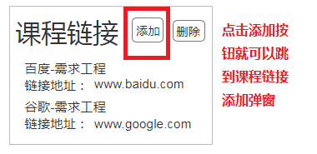

课程链接添加按钮

点击课程链接里的添加按钮就弹出课程链添加的弹窗

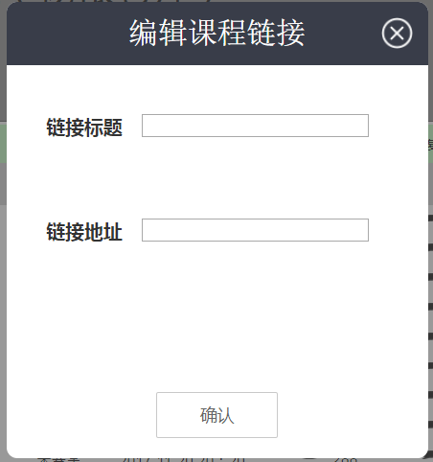

添加课程链接弹窗

输入课程链接的标题、链接地址点击确认就可以添加课程链接

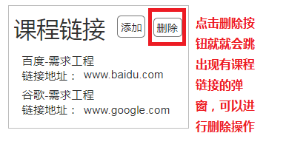

课程链接删除按钮

点击删除按钮就会跳出现有课程链接的弹窗，可以进行删除操作

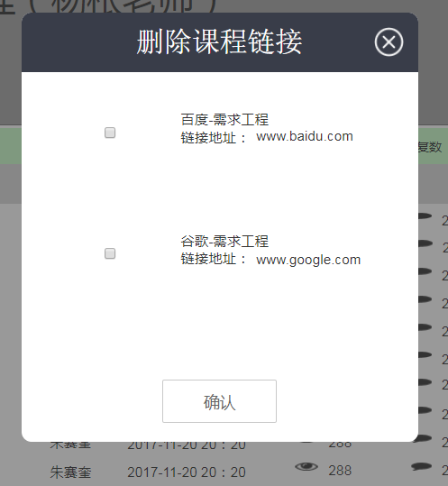

删除课程链接弹窗

选定需要删除的课程链接，点击确认就可以删除选定的课程链接

### 4.2.4编辑课程论坛展示信息

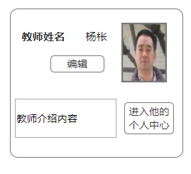

编辑个人展示信息

点击编辑个人展示信息，就可以修改教师用户在自己所授课课程论坛的个人简介模块。

### 4.2.5编辑所授课程课程资料

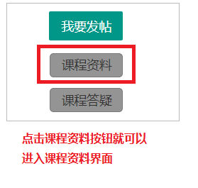

课程资料按钮

点击课程资料按钮就可以跳转到自己课程打的课程资料界面

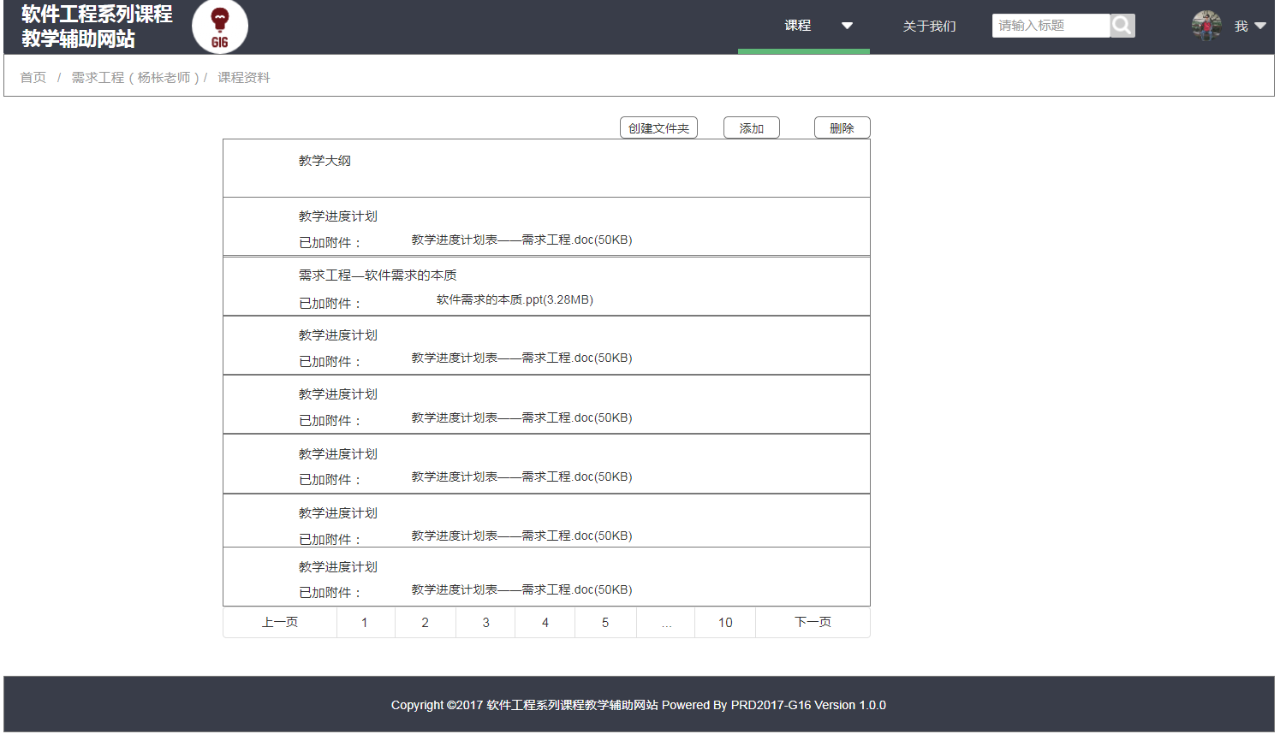

教师用户授课课程资料界面

教师用户可以在课程界面选择添加、删除课程资料，也可以通过创建文件夹，对课程资料进行分类

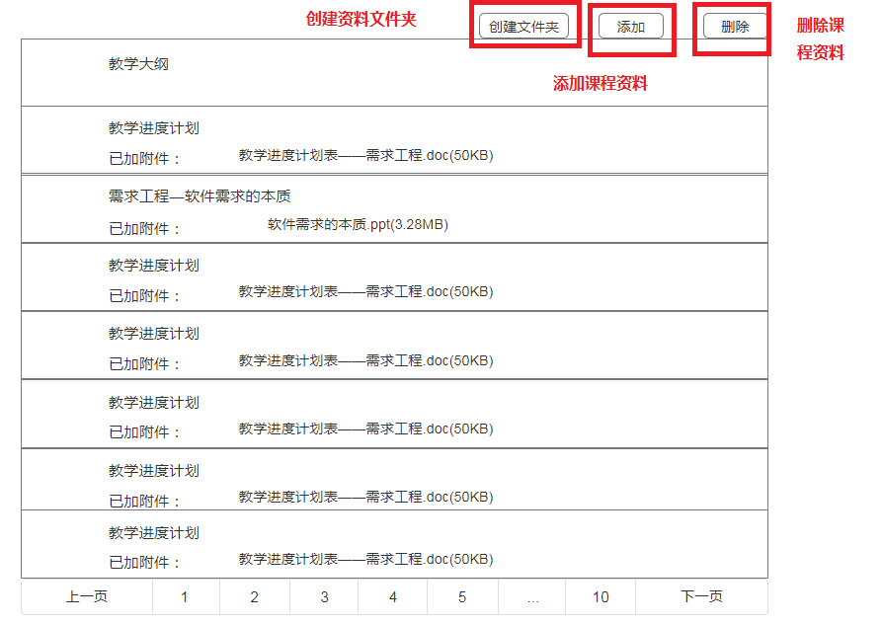

教师用户授课课程资料界面按钮

教师用户可以点击添加按钮，在弹出的课程资料界面加入新的课程资料

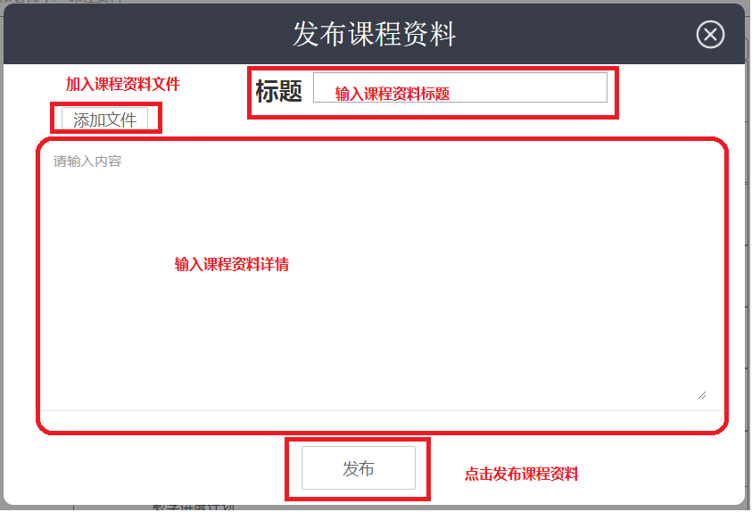

教师用户发表课程资料步骤

教师用户只要输入课程资料的标题，添加课程资料的附件，填写课程资料相关详情，点击发布按钮就可以发布新的课程资料了。课程资料将会在课程通知中以系统消息的方式推送给所有关注这么课程的用户。

教师用户可以点击删除按钮，在弹出的课程资料界删除已用的课程资料

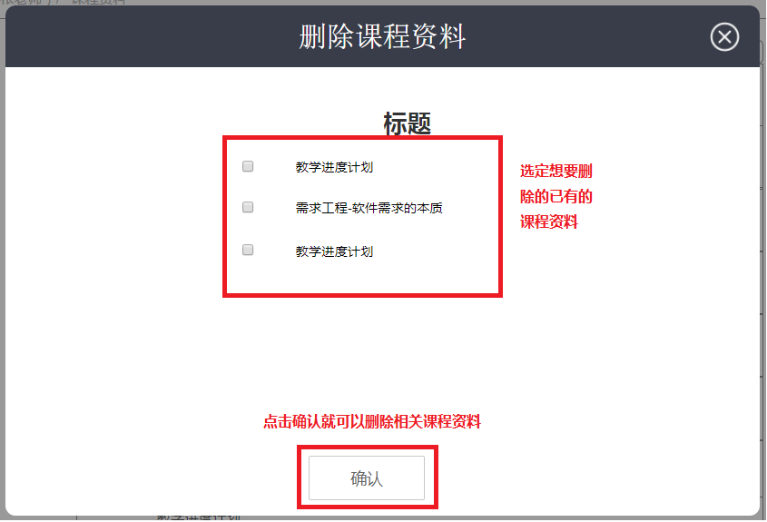

教师用户课程资料删除过程

教师用户可以选定要删除的课程资料，点击确认就可以删除相关课程资料。



课程资料界面创建文件夹

教师用户可以点击创建文件夹按钮，创新文件夹，对课程资料进行分类操作。

## 4.3教师申请开设新课程操作

教师在自己个人主页下可以点击申请开课，选择相关信息后就可以相关的新的课程论坛

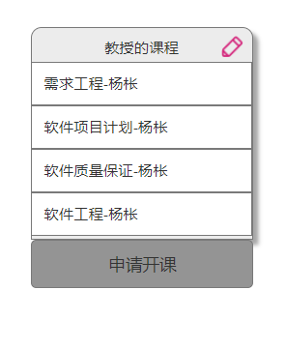

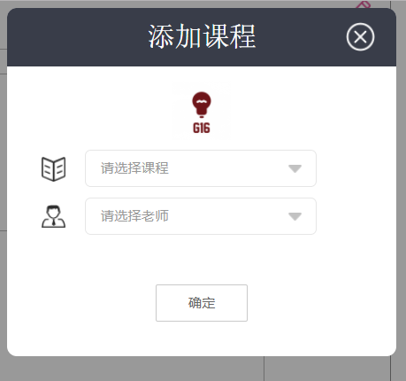

# 5.管理员功能详解

## 5.1管理员界面概览

网站管理员是必不可少的，合理的网站管理界面，能够为网站管理员带来极大的便利，我们的网站管理界面秉承大气、简约、实用等特点，让管理员用户实用的得心应手。下面是管理员界面概览：

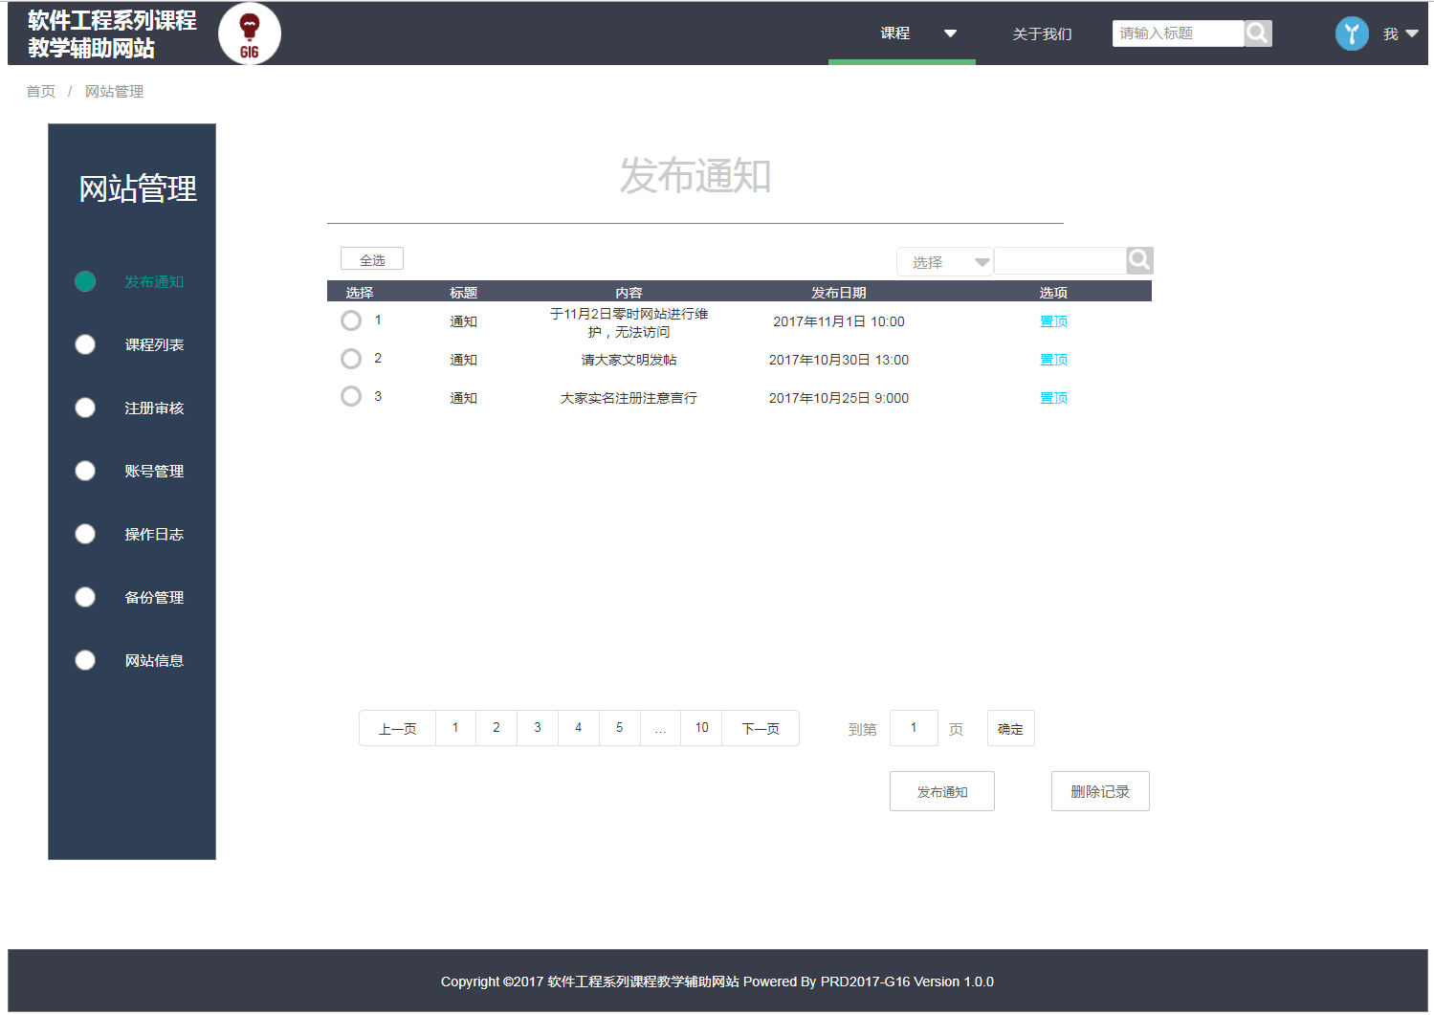

## 5.2管理员发布、置顶、删除通知操作

通知置顶

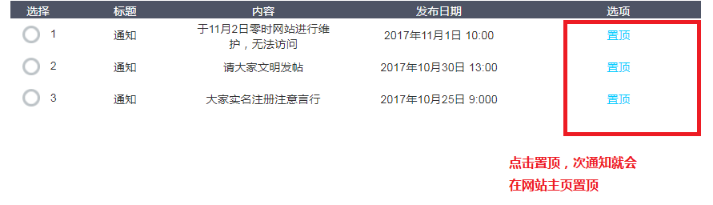

通知置顶

点击想要在网站置顶的通知，此通知就可以网站主页置顶显示

2）发布新的通知

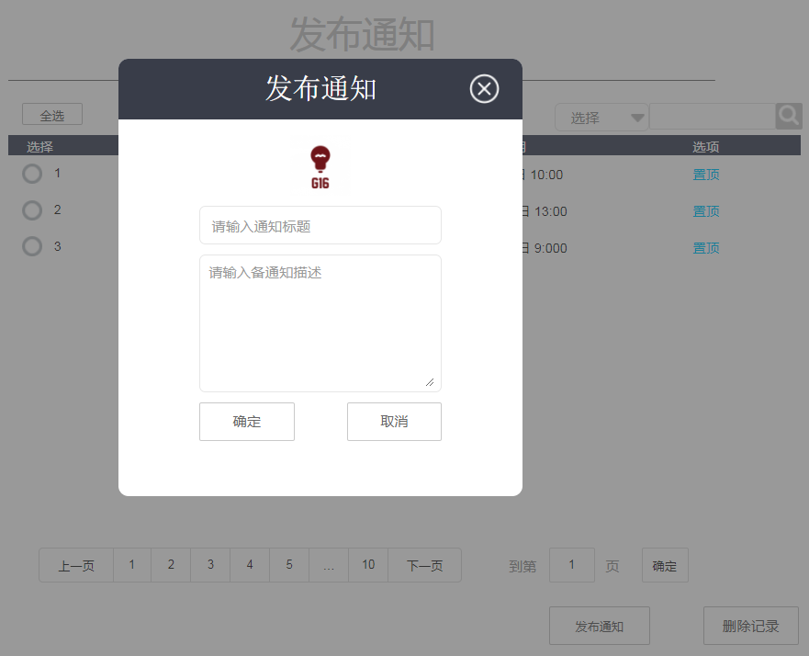

发布通知弹窗

点击发布通知，就会弹出发布通知弹窗，输入标题以及通知描述，点击确认就可以发布新的通知。点击取消或者是右上角叉标志就可以退出新通知的发布。

3）删除选定的通知

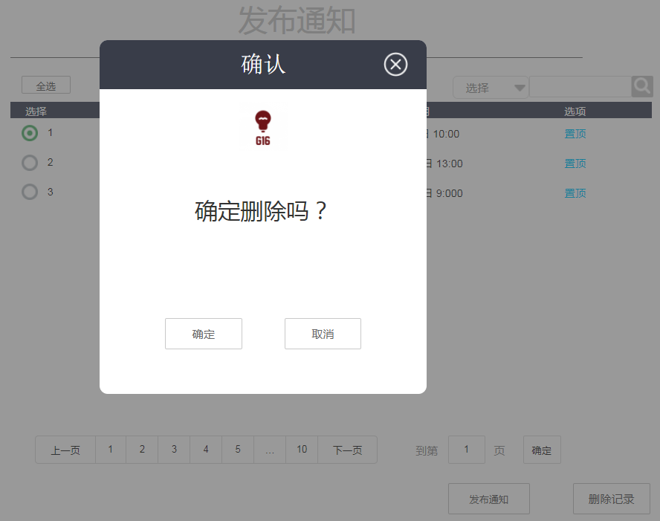

通知删除确认页面

选定要删除的通知后点击删除记录，就会弹出确认页面，点击确认就会删除选定的通知。点击取消或者是右上角叉标志就可以退出删除此条通知

## 5.3管理员帮助教师编辑所授课程相关内容操作

1. 进入相关课程论坛的界面

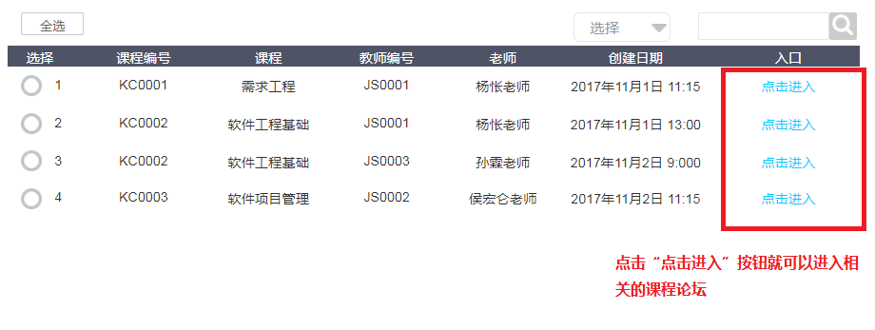

“点击进入”按钮

点击想要进入的课程论坛“点击进入”就能进入相关的课程论坛界面。

就能够按照4.2教师编辑所授课程相关内容操作帮助教师编辑所授课程相关内容

## 5.4管理员通过、拒绝注册审核

1. 通过选定账号的注册

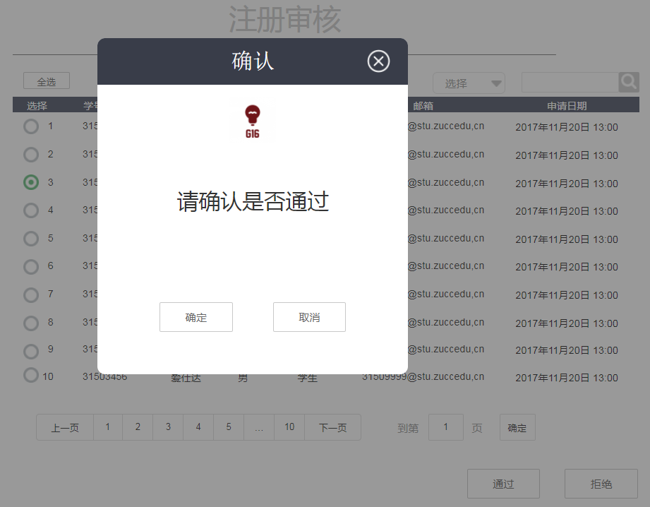

通过账号注册的弹窗

选定注册账号后点击通过按钮就会弹出确认弹窗，点击确定就可以通过账号的注册。点击取消和右上角叉图标就可以退出弹窗。

1. 拒绝选定账号的注册

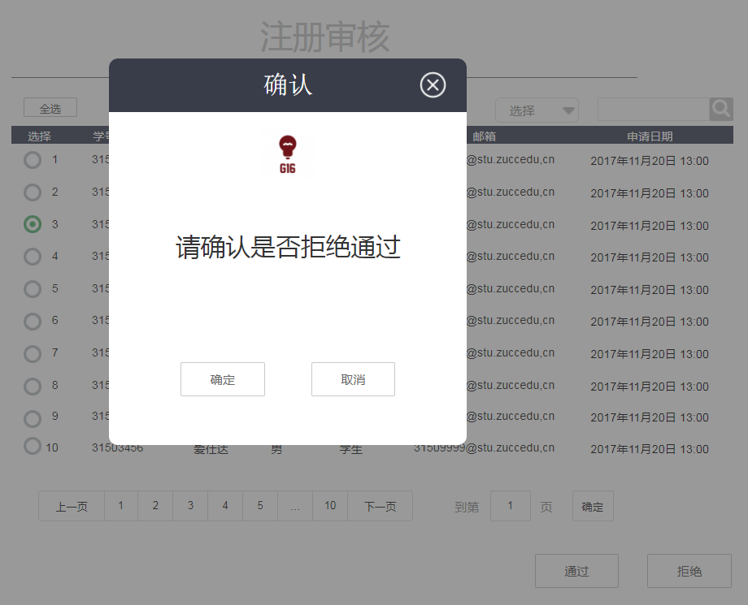

拒绝注册弹窗

选定注册账号点击拒绝，就可以确认是否要拒绝选定账号的注册请求。点击确定就可以拒绝选定账号的注册。点击取消或右上角叉图标就可以退出拒绝弹窗

## 5.5管理员批量下载、删除、下载操作日志操作

1. 点击下载选中的操作日志

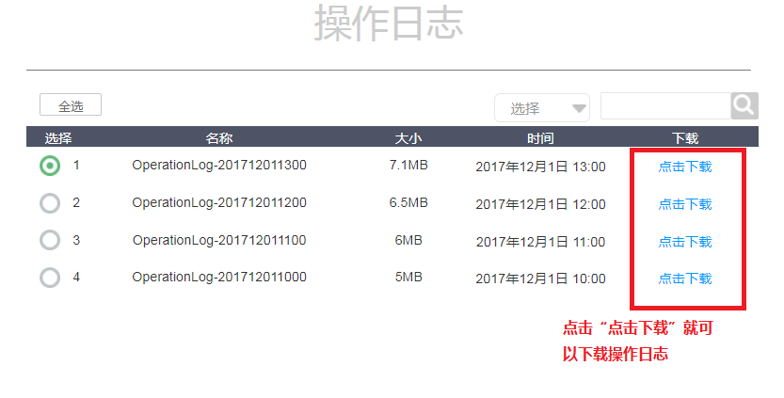

点击下载按钮

点击想要下载的操作日志后的“点击下载”就可以下载响应的操作日志

1. 批量下载选定的操作日志

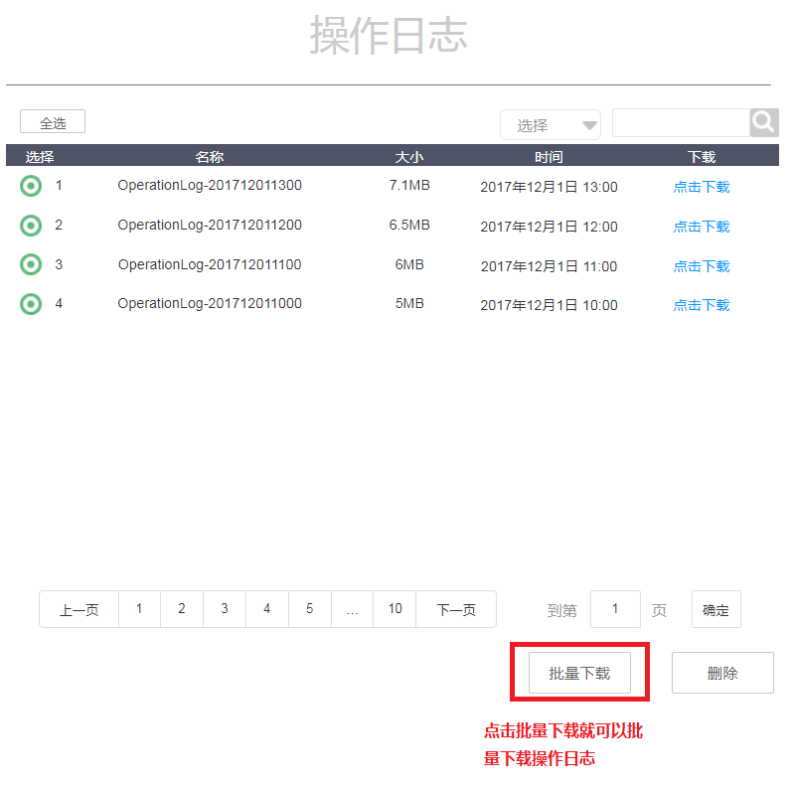

操作日志批量下载按钮

选中需要批量下载的日志，点击批量下载就可以批量下载操作日志

1. 删除选中的操作日志

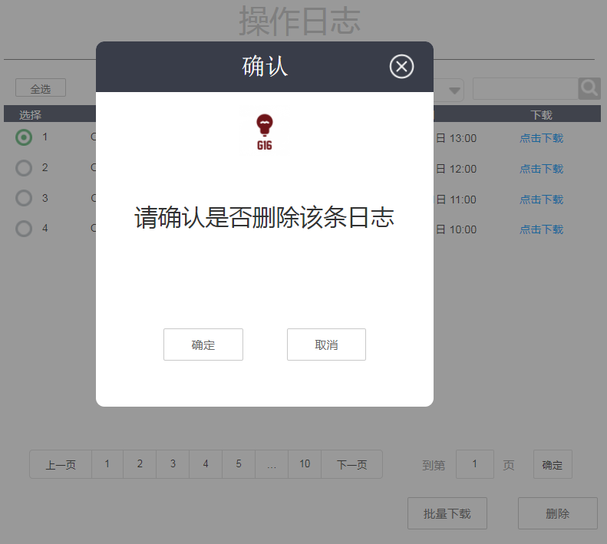

删除操作确认框

选定要删除的操作日志后点击删除就会跳出删除确认弹窗，点击确认就可以删除此条操作。点击取消或者右上角叉图标就可以退出删除确认弹窗

## 5.6管理员备份网站信息相关操作

1. 根据备份恢复网站

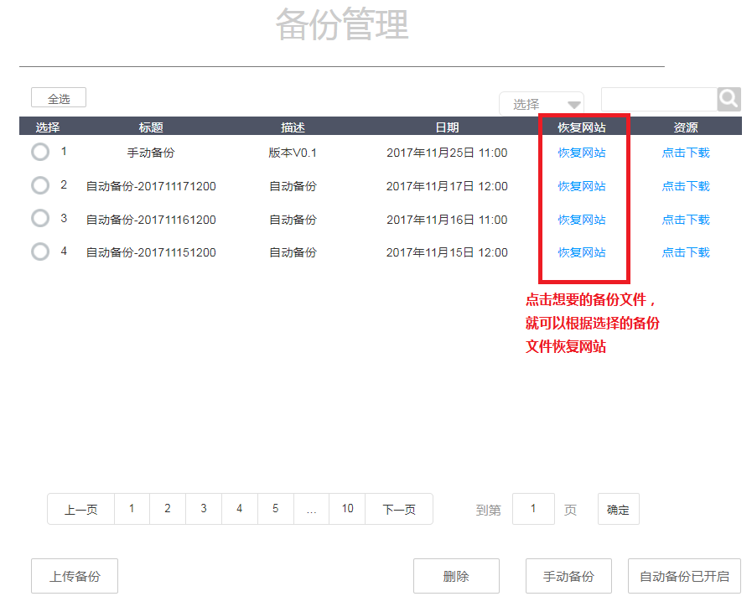

恢复网站按钮

点击想要从哪份备份还原网站，点击后就可以恢复网站。

1. 下载备份文件到本地

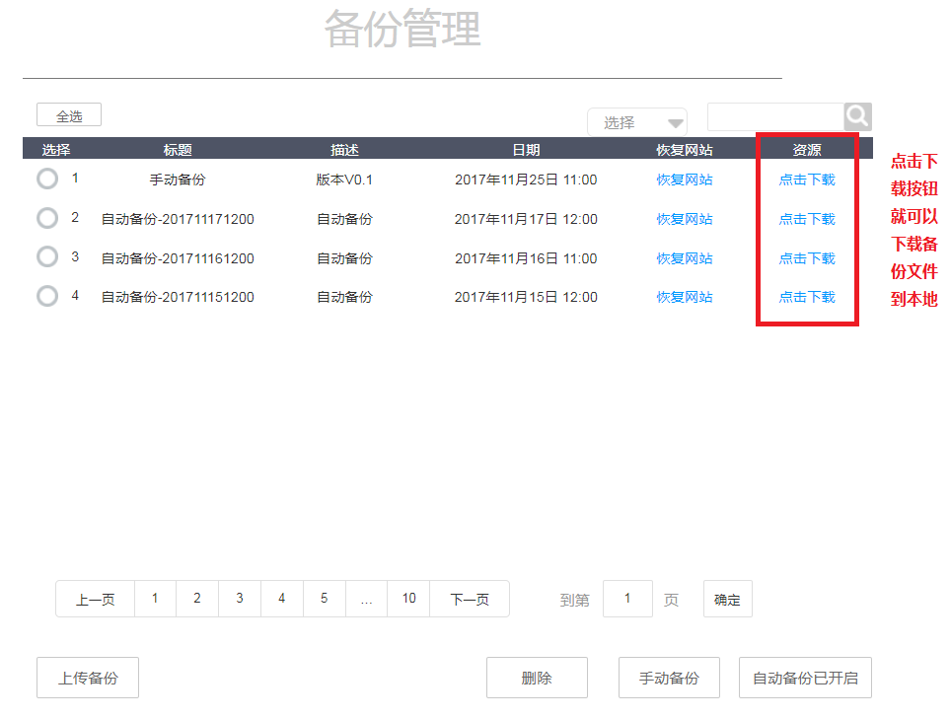

点击下载按钮

点击想要下载的备份文件，就可以下载备份文件到本地进行保存。

1. 上传本地的备份文件

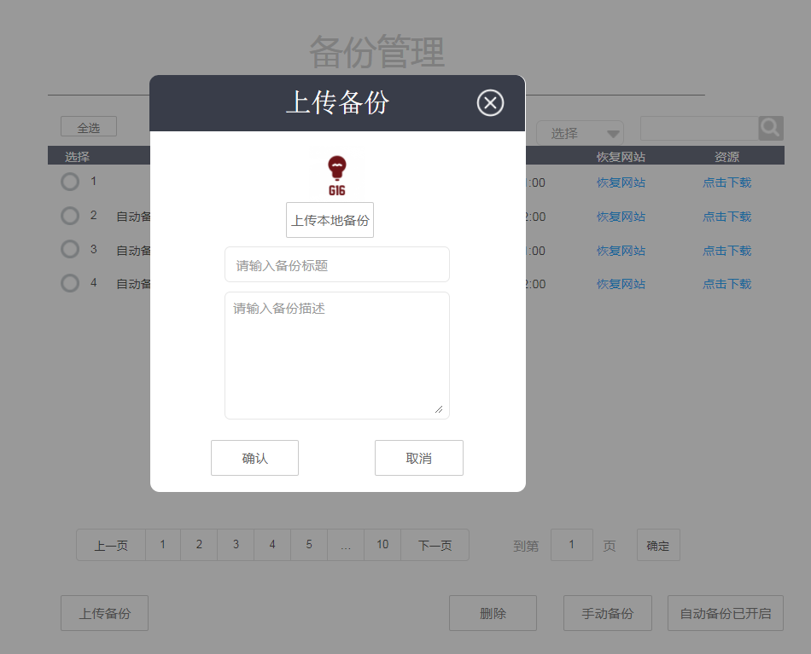

上传备份界面

管理员用户可以输入备份标题、备份描述，在本地备份中选择备份，点击确认就可以上传至网页备份页面。点击取消和右上角叉图标就可以退出上传备份页面

1. 删除选定备份

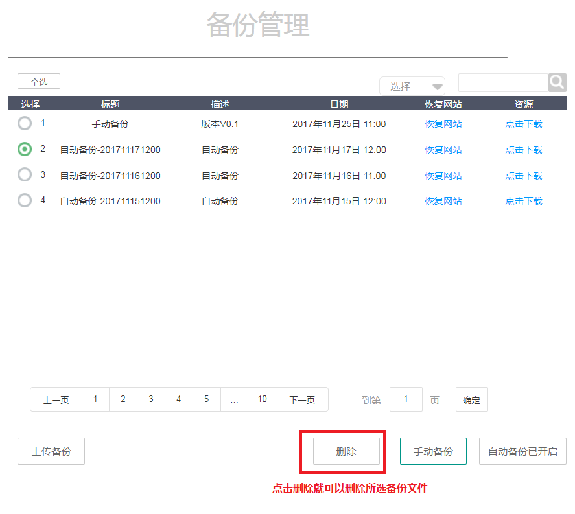

删除按钮

选定想要删除的备份后，点击删除按钮就会跳出删除确认弹窗，点击确认后就可以删除所选备份

1. 手动备份当前网站信息

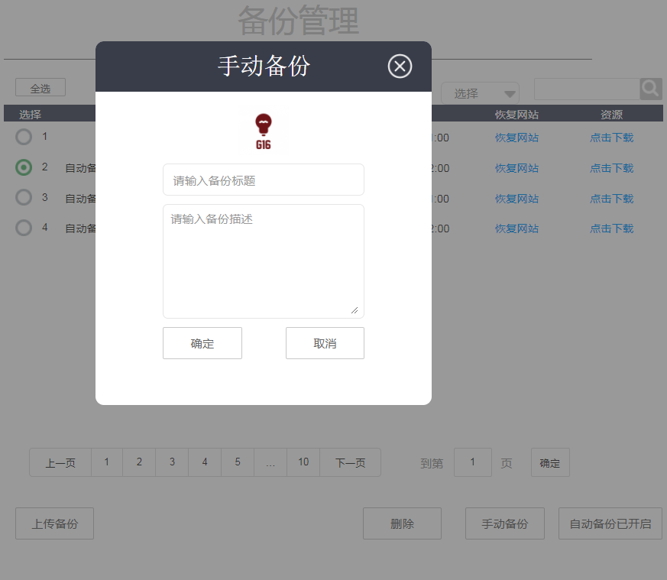

手动备份弹窗

管理员用户点击手动备份，界面就会弹出手动备份的弹窗，输入备份标题、备份描述就点击确认就可以保存现在网页状态的一个备份。点击取消和右上角叉按钮就可以退出手动备份弹窗

1. 选择自动备份的时间以及是否开启自动备份

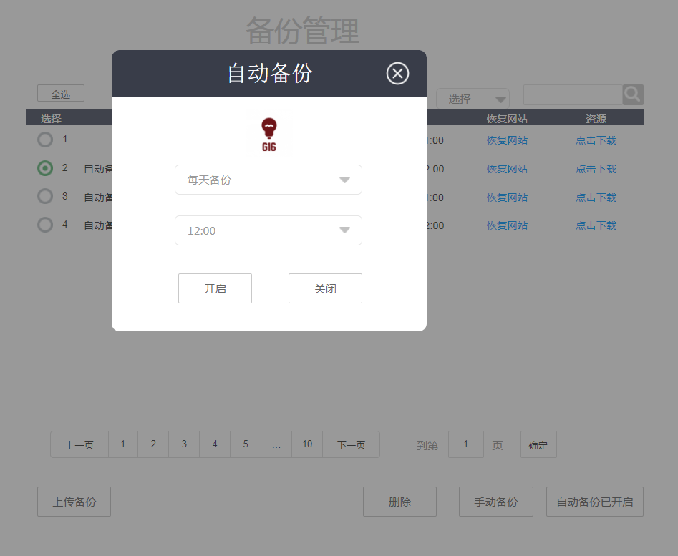

自动备份弹窗

点击自动备份按钮，会弹出自动备份弹窗，点选择备份周期与备份时间，点击开启就会开启自动备份，自动备份按钮就会显示“自动备份已开启”。点击关闭按钮就会关闭自动备份，自动备份按钮就会显示自动备份已关闭。点击右上角叉图标就能关闭自动备份界面

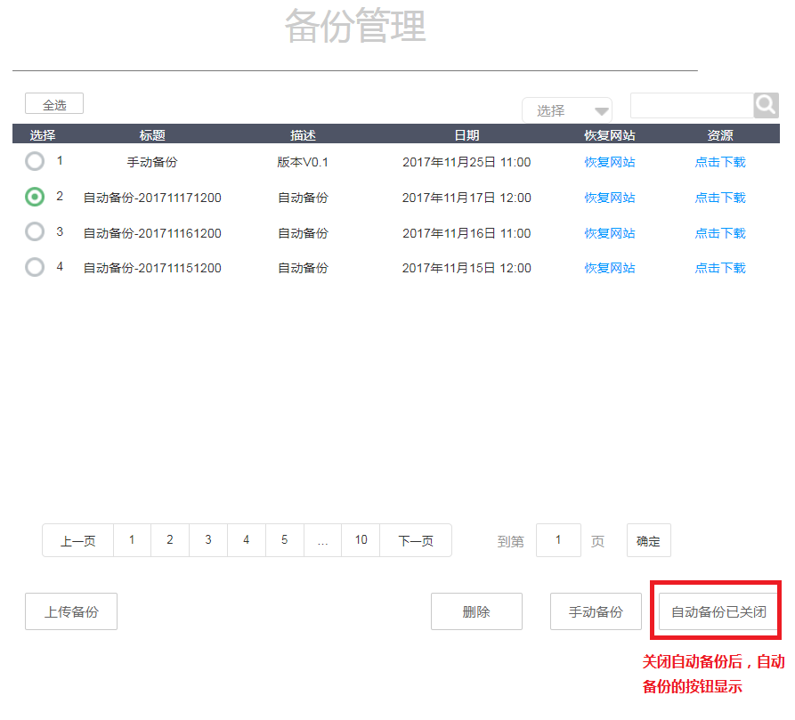

自动备份关闭后自动备份按钮显示

## 5.7管理员修改网站相关信息操作

1. 对网站信息进行修改

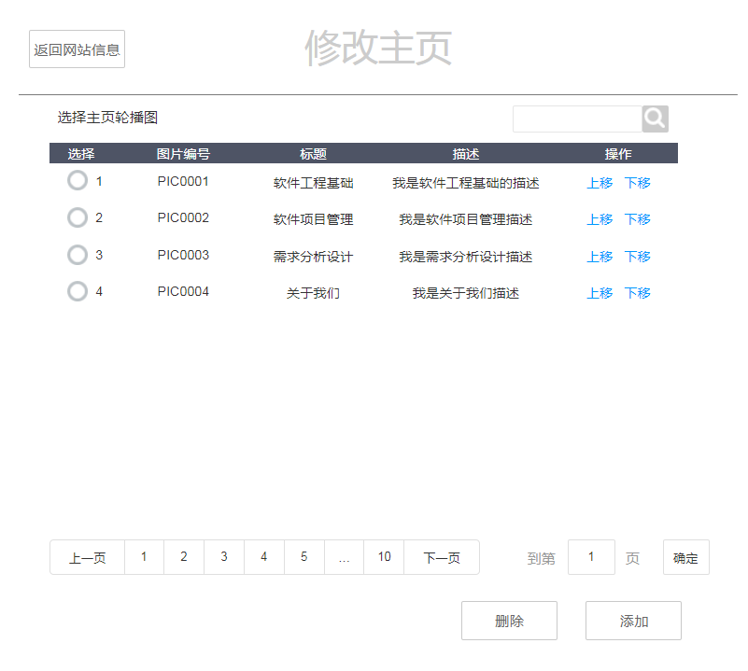

1. 修改“关于我们”界面信息

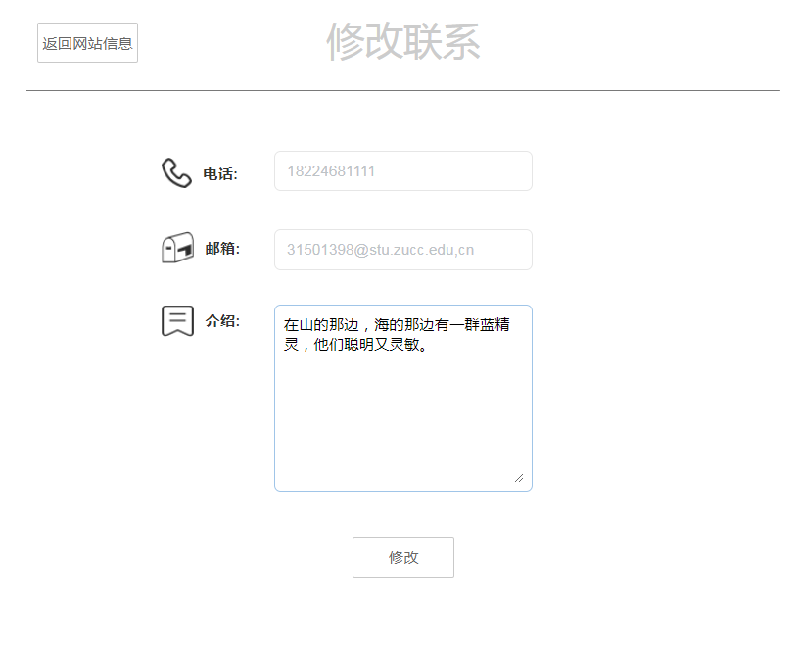

1. 修改网站友情链接

